Об утверждении границ территорий объектов культурного наследия федерального значения, расположенных в г.Казани.

В соответствии с Федеральным законом от 25 июня 2002 года № 73-ФЗ
«Об объектах культурного наследия (памятниках истории и культуры) народов Российской Федерации», Законом Республики Татарстан от 1 апреля 2005 года № 60-ЗРТ «Об объектах культурного наследия в Республике Татарстан», в целях сохранения и государственной охраны объектов культурного наследия федерального значения и их территорий, как объектов градостроительной деятельности особого регулирования, приказываю:

1. Утвердить границы территории объектов культурного наследия федерального значения, расположенных на территории города Казани согласно приложению № 1 к настоящему приказу.
2. Утвердить режим использования территорий объектов культурного наследия федерального значения, расположенных на территории города Казани согласно приложению № 2 к настоящему приказу.
3. Контроль за исполнением приказа оставляю за собой.

Председатель И.Н.Гущин

Приложение № 1
к приказу Комитета
Республики Татарстан
по охране объектов культурного
наследия
от « » №

ГРАНИЦЫ
территорий объектов культурного наследия федерального значения, расположенных на территории города Казани

- Карта (схема) границ территории объекта культурного наследия федерального значения «Церковь Ярославских Чудотворцев, 1796 г.», расположенного по адресу: г.Казань, ул.Николая Ершова, д.25 (Арское кладбище).

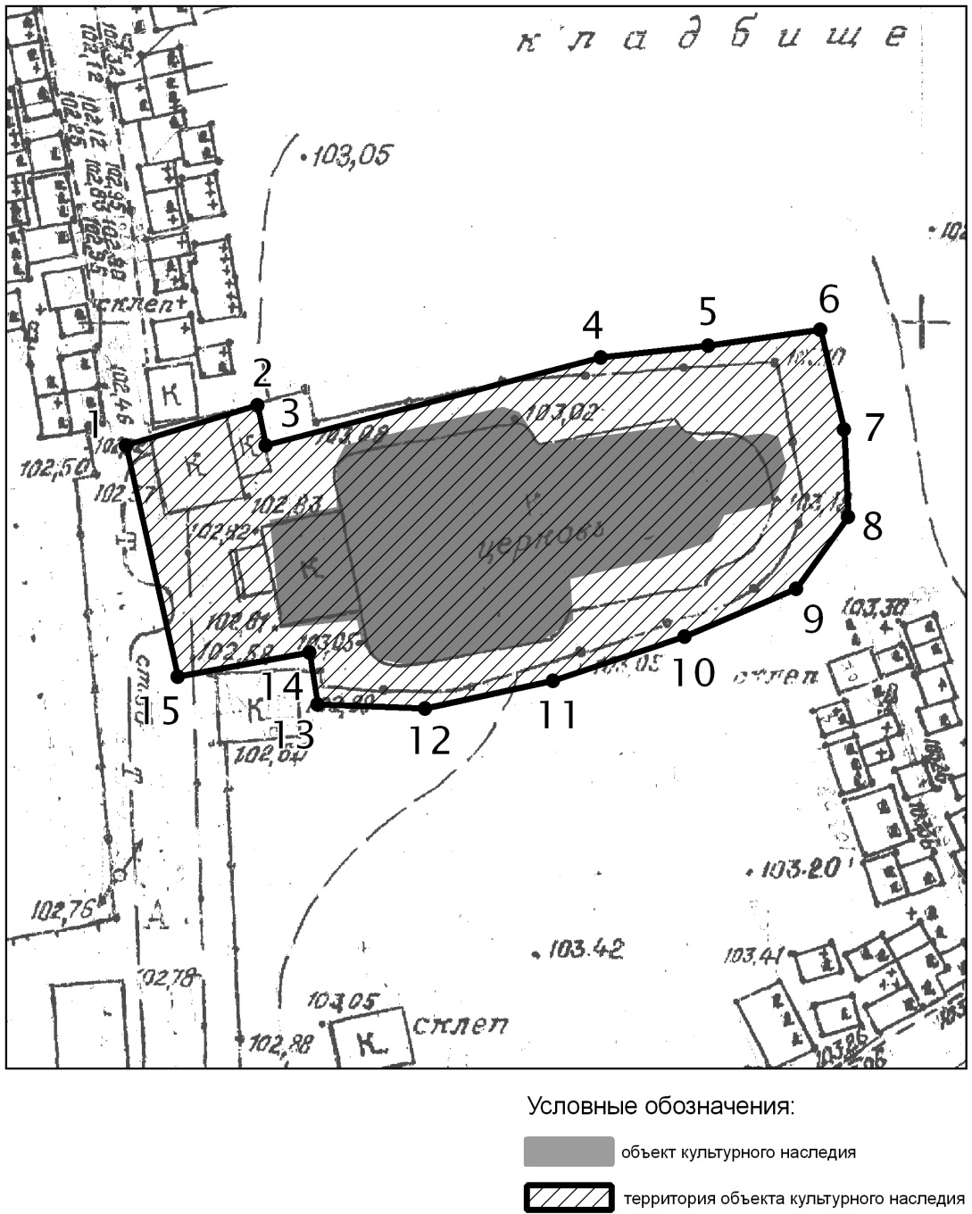

Топографический план объекта культурного наследия
Картографическое описание границ территории объекта культурного наследия федерального значения «Церковь Ярославских Чудотворцев, 1796 г.», расположенного по адресу: г.Казань, ул.Николая Ершова, д.25
(Арское кладбище).

Граница территории объекта культурного наследия федерального значения проходит следующим образом:

юго-западная часть: по внутренней границе (поворотные точки – 1-5)
северо-западная часть: по внутренней границе (поворотные точки – 1,2,3,4,5)
северо-восточная часть: по внутренней границе (поворотные точки - 6,7,8,9)
юго-восточная часть: по внутренней границе (поворотные точки – 15-14-12-11-10-9).

Таблица поворотных точек
границ территории объекта культурного наследия федерального значения «Церковь Ярославских Чудотворцев, 1796 г.», расположенного по адресу: г.Казань, ул.Николая Ершова, д.25 (Арское кладбище).

Координаты точки в местной системе координат (МСК-16) |  |  | Координаты точки во Всемирной геодезической системе координат 1984 года (WGS-84)
№ | X | Y | северная широта В | восточная долгота L
 | 476312,83 | 1307844,53 | 55° 47' 38.76" | 49° 09' 24.31"
 | 476315,32 | 1307852,54 | 55 °47' 38.84" | 49° 09' 24.77"
 | 476312,85 | 1307853,07 | 55° 47' 38.76" | 49° 09' 24.80"
 | 476318,14 | 1307873,44 | 55° 47 '38.93" | 49° 09' 25.97"
 | 476319,08 | 1307880,06 | 55° 47' 38.96" | 49° 09' 26.35"
 | 476320,02 | 1307886,86 | 55° 47' 38.99" | 49° 09' 26.74"
 | 476313,84 | 1307888,26 | 55° 47' 38.79" | 49° 09' 26.82"
 | 476308,58 | 1307888,62 | 55° 47' 38.62" | 49° 09' 26.84"
 | 476304,25 | 1307885,49 | 55° 47' 38.48" | 49° 09' 26.66"
 | 476301,14 | 1307878,53 | 55° 47' 38.38" | 49° 09' 26.26"
 | 476298,65 | 1307870,52 | 55° 47' 38.30" | 49° 09' 25.80"
 | 476296,78 | 1307862,85 | 55° 47' 38.24" | 49° 09' 25.36"
 | 476297,08 | 1307856,23 | 55° 47' 38.25" | 49° 09' 24.98"
 | 476300,17 | 1307855,70 | 55° 47' 38.35" | 49° 09' 24.95"
 | 476298,61 | 1307847,69 | 55° 47' 38.30" | 49° 09' 24.49"

- Карта (схема) границ территории объекта культурного наследия федерального значения «Минаретное завершение Бурнаевской мечети», расположенного по адресу: г.Казань, ул.Ахтямова, д.7.

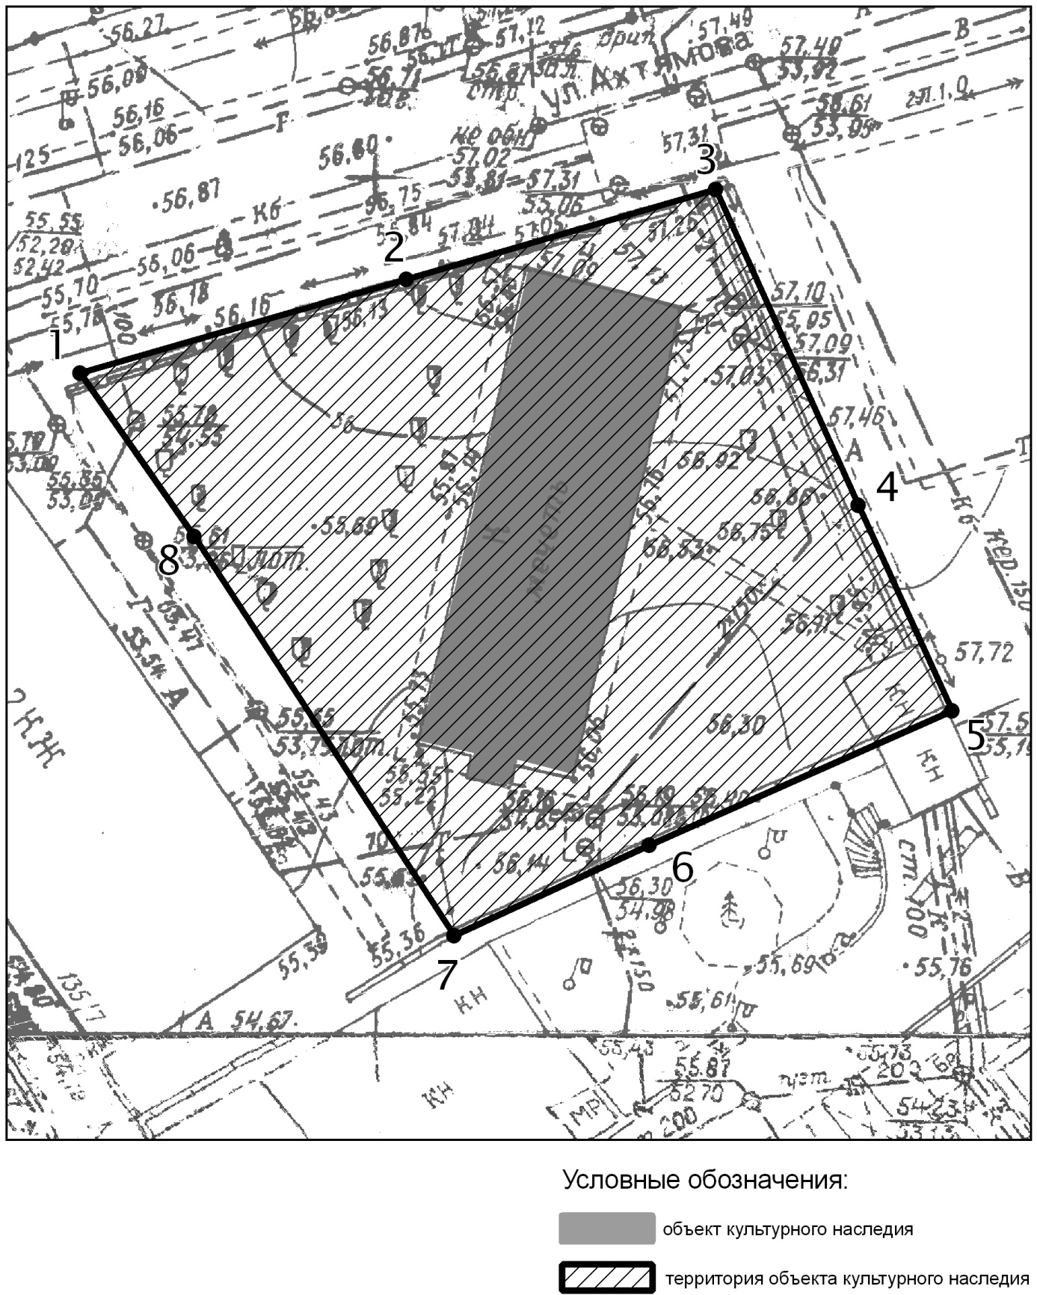

Топографический план объекта культурного наследия

Картографическое описание границ территории объекта культурного наследия федерального значения «Минаретное завершение Бурнаевской мечети», расположенного по адресу: г.Казань, ул.Ахтямова, д.7.

Граница территории объекта культурного наследия федерального значения проходит следующим образом:

юго-западная часть: от улицы Ахтямова, по боковой границе земельного участка (поворотные точки 1-8-7);
северо-западная часть: по улице Ахтямова, по красной линии, по передней границе земельного участка (поворотные точки 1-3);
северо-восточная часть: от улицы Ахтямова, по боковой границе земельного участка (поворотные точки 3-4-5);
юго-восточная часть: по внутриквартальной границе земельного участка (поворотные точки 5-6-7).

Таблица поворотных точек
границ территории объекта культурного наследия федерального значения «Минаретное завершение Бурнаевской мечети», расположенного по адресу: г.Казань, ул.Ахтямова, д.7.

Координаты точки в местной системе координат  (МСК-16) |  |  | Координаты точки во Всемирной геодезической системе координат 1984 года (WGS-84)
№ | X | Y | северная широта В | восточная долгота L
 | 474156,25 | 1305328,22 | 55° 46' 29.15" | 49° 06' 59.74"
 | 474161,53 | 1305347,21 | 55° 46' 29.32" | 49° 07' 00.83"
 | 474166,81 | 1305365,16 | 55° 46' 29.49" | 49° 07' 01.86"
 | 474148,57 | 1305373,55 | 55° 46' 28.90" | 49° 07' 02.34"
 | 474136,51 | 1305378,97 | 55° 46' 28.51" | 49° 07' 02.65"
 | 474128,76 | 1305361,37 | 55° 46' 28.26" | 49° 07' 01.64"
 | 474123,49 | 1305350,05 | 55° 46' 28.09" | 49° 07' 00.99"
 | 474146,67 | 1305334,86 | 55° 46' 28.84" | 49° 07' 00.12"

- Карта (схема) границ территории объекта культурного наследия федерального значения «Здание пересыльной тюрьмы, где содержались декабристы по пути следования в сибирскую ссылку», расположенного по адресу: г.Казань, ул.Батурина, д.7.

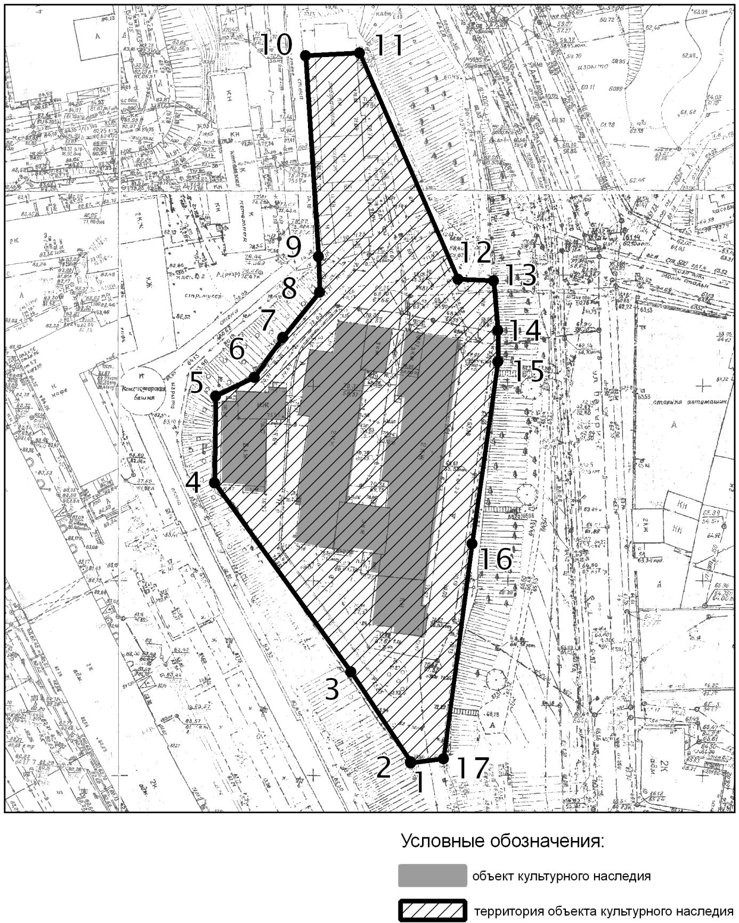

Топографический план объекта культурного наследия

Картографическое описание границ территории объекта культурного наследия федерального значения «Здание пересыльной тюрьмы, где содержались декабристы по пути следования в сибирскую ссылку», расположенного по адресу: г.Казань, ул.Батурина, д.7.

Граница территории объекта культурного наследия федерального значения проходит следующим образом:

южная часть: по границе земельного участка (поворотные точки 1-17);
северная часть: по границе земельного участка (поворотные точки 10-11);
восточная часть: по границе земельного участка (поворотные точки 11-12-13-14-15-16-17);
западная часть: по границе земельного участка (поворотные точки 1-2-3-4-5-6-7-8-9-10)

Таблица поворотных точек
границ территории объекта культурного наследия федерального значения «Здание пересыльной тюрьмы, где содержались декабристы по пути следования в сибирскую ссылку», расположенного по адресу: г.Казань, ул.Батурина, д.7

Координаты точки в местной системе координат (МСК-16) |  |  | Координаты точки во Всемирной геодезической системе координат 1984 года (WGS-84)
№ | X | Y | северная широта В | восточная долгота L
 | 476720,15 | 1304817,65 | 55° 47' 52.07" | 49° 06' 30.61"
 | 476720,46 | 1304817,65 | 55° 47' 52.08" | 49° 06' 30.61"
 | 476743,64 | 1304802,30 | 55° 47' 52.83" | 49° 06' 29.73"
 | 476792,15 | 1304767,23 | 55° 47' 54.40" | 49° 06' 27.72"
 | 476814,42 | 1304767,55 | 55° 47'55.12" | 49° 06' 27.74"
 | 476819,07 | 1304777,30 | 55° 47' 55.27" | 49° 06' 28.30"
 | 476829,60 | 1304784,61 | 55° 47' 55.61" | 49° 06' 28.72"
 | 476841,05 | 1304794,18 | 55° 47' 55.98" | 49° 06' 29.27"
 | 476850,33 | 1304793,82 | 55° 47' 56.28" | 49° 06' 29.25"
 | 476901,97 | 1304790,46 | 55° 47' 57.95" | 49° 06' 29.06"
 | 476902,61 | 1304804,39 | 55° 47' 57.97" | 49° 06' 29.86"
 | 476844,49 | 1304829,54 | 55° 47' 56.09" | 49° 06' 31.30"
 | 476844,19 | 1304838,77 | 55° 47' 56.08" | 49° 06' 31.83"
 | 476831,20 | 1304839,83 | 55° 47' 55.66" | 49° 06' 31.89"
 | 476823,47 | 1304839,84 | 55° 47' 55.41" | 49° 06' 31.89"
 | 476776,45 | 1304833,27 | 55° 47' 53.89" | 49° 06' 31.51"
 | 476721,39 | 1304826,02 | 55° 47' 52.11" | 49° 06' 31.09"
- Карта (схема) границ территории объекта культурного наследия федерального значения «Церковь Введения, колокольня и братские корпуса Ивановского монастыря, XVII в.», расположенного по адресу: г.Казань, ул.Баумана, д.1/2.

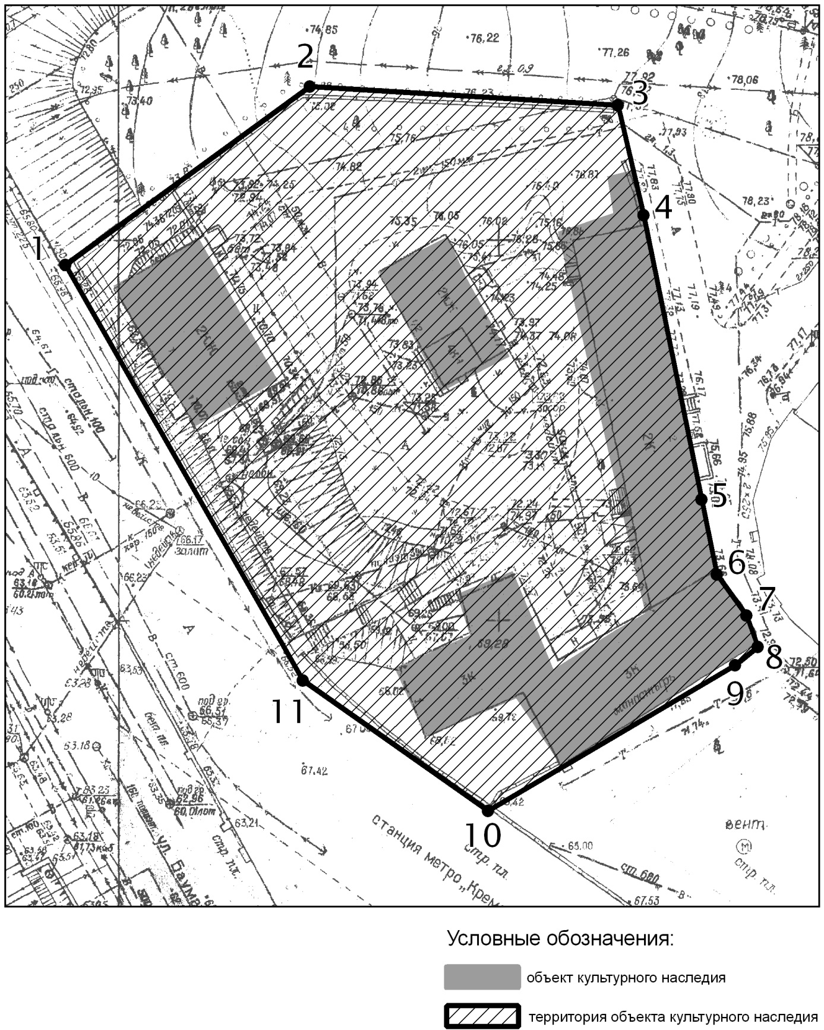

Топографический план объекта культурного наследия

Картографическое описание границ территории объекта культурного наследия федерального значения «Церковь Введения, колокольня и братские корпуса Ивановского монастыря, XVII в.», расположенного по адресу: г.Казань, ул.Баумана, д.1/2.

Граница территории объекта культурного наследия федерального значения проходит следующим образом:
юго-западная часть: по улице Баумана, вдоль монастырской ограды (поворотные точки 1-11-10);
северо-западная часть: от улицы Баумана, вдоль монастырской ограды ( поворотные точки 1-2-3);
северо-восточная часть: от улицы Кремлевская, вдоль стен братского корпуса и церкви Введения (поворотные точки 3-4-5-6-7-8);
юго-восточная часть: от улицы Баумана, вдоль монастырской ограды, ( поворотные точки 10-9-8).
.
Таблица поворотных точек
границ территории объекта культурного наследия федерального значения «Церковь Введения, колокольня и братские корпуса Ивановского монастыря, XVII в.», расположенного по адресу: г.Казань, ул.Баумана, д.1/2.

Координаты точки в местной системе координат  (МСК-16) |  |  | Координаты точки во Всемирной геодезической системе координат 1984 года (WGS-84)
№ | X | Y | северная широта В | восточная долгота L
 | 476463,67 | 1304735,87 | 55° 47' 43.78" | 49° 06' 25.90"
 | 476487,21 | 1304768,08 | 55° 47' 44.54" | 49° 06' 27.75"
 | 476484,78 | 1304808,50 | 55° 47' 44.46" | 49° 06' 30.07"
 | 476470,25 | 1304811,83 | 55° 47' 43.99" | 49° 06' 30.26"
 | 476432,84 | 1304819,71 | 55° 47' 42.78" | 49° 06' 30.71"
 | 476422,94 | 1304821,63 | 55° 47' 42.46" | 49° 06' 30.82"
 | 476417,69 | 1304825,47 | 55° 47' 42.29" | 49° 06' 31.04"
 | 476413,67 | 1304827,05 | 55° 47' 42.16" | 49° 06' 31.13"
 | 476411,19 | 1304824,09 | 55° 47' 42.08" | 49° 06' 30.96"
 | 476391,98 | 1304791,53 | 55° 47' 41.46" | 49° 06' 29.09"
 | 476408,97 | 1304767,12 | 55° 47' 42.01" | 49° 06' 27.69"

- Карта (схема) границ территории объекта культурного наследия федерального значения «Здание городского магистрата, 1780г. XIXв., арх.Шмидт А.К.», расположенного по адресу: г.Казань, ул.Баумана, д.3.

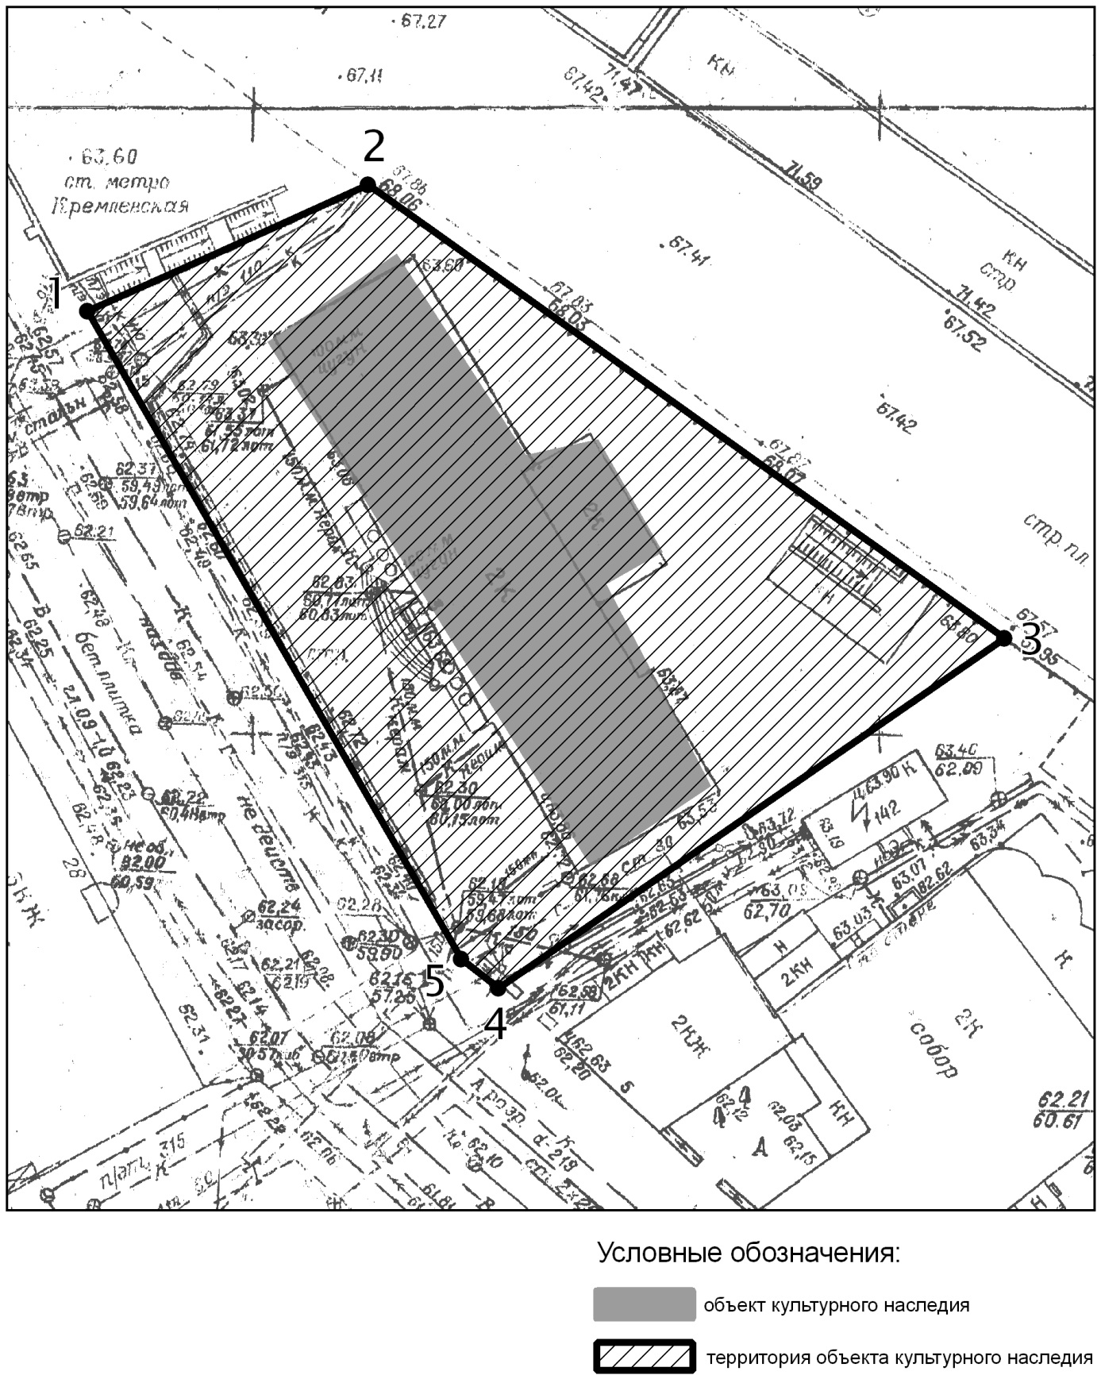

Топографический план объекта культурного наследия

Картографическое описание границ территории объекта культурного наследия федерального значения «Здание городского магистрата, 1780г. XIXв., арх.Шмидт А.К.», расположенного по адресу: г.Казань, ул.Баумана, д.3.

Граница территории объекта культурного наследия федерального значения проходит следующим образом:

юго-западная часть: по улице Баумана по красной линии, по передней границе земельного участка (поворотные точки 1-5-4);
северо-западная часть: от улицы Баумана до улицы Профсоюзная по боковой границе земельного участка (поворотные точки 1-2);
северо-восточная часть: по улице Профсоюзная по красной линии по передней границе земельного участка (поворотные точки 2-3);
юго-восточная часть: от улицы Профсоюзная до улицы Баумана по боковой границе земельного участка (поворотные точки 3-4).

Таблица поворотных точек
границ территории объекта культурного наследия федерального значения «Здание городского магистрата, 1780г. XIXв., арх.Шмидт А.К.», расположенного по адресу: г.Казань, ул.Баумана, д.3

Координаты точки в местной системе координат (МСК-16) |  |  | Координаты точки во Всемирной геодезической системе координат 1984 года (WGS-84)
№ | X | Y | северная широта В | восточная долгота L
 | 476350,84 | 1304779,72 | 55° 47' 40.13" | 49° 06' 28.41"
 | 476360,76 | 1304802,19 | 55° 47' 40.45" | 49° 06' 29.70"
 | 476324,63 | 1304852,93 | 55° 47' 39.28" | 49° 06' 32.61"
 | 476296,75 | 1304812,54 | 55° 47' 38.38" | 49° 06' 30.29"
 | 476298,91 | 1304809,57 | 55° 47' 38.45" | 49° 06' 30.12"

- Карта (схема) границ территории объекта культурного наследия федерального значения «Николо-Нисская церковь», расположенного по адресу: г.Казань, ул.Баумана, д.5.

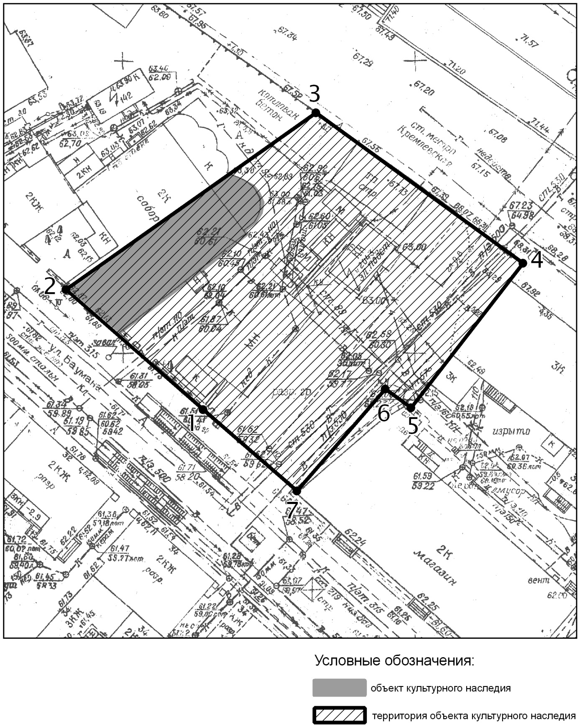

Топографический план объекта культурного наследия

Картографическое описание границ территории объекта культурного наследия федерального значения «Николо-Нисская церковь», расположенного по адресу: г.Казань, ул.Баумана, д.5.

Граница территории объекта культурного наследия федерального значения проходит следующим образом:
юго-западная часть: по ул.Баумана, вдоль стены ( главного входа) церкви Николо-Нисская, далее вдоль ограды до угла поворота вглубь квартала, далее по линии регулирования застройки от угла ограды до границы смежного земельного участка ( ул.Баумана,7) ( поворотные точки 2-1-7);
северо-западная часть: от ул.Баумана вглубь квартала до ул. Профсоюзная ( поворотные точки 2-3);
северо-восточная часть: по ул.Профсоюзная вдоль ограды (поворотные точки 3-4);
юго-восточная часть: от ул.Баумана вглубь квартала до ул. Профсоюзная ( поворотные 7-6-5-4).

Таблица поворотных точек
границ территории объекта культурного наследия федерального значения «Николо-Нисская церковь», расположенного по адресу: г.Казань, ул.Баумана, д.5

Координаты точки в местной системе координат (МСК-16) |  |  | Координаты точки во Всемирной геодезической системе координат 1984 года (WGS-84)
№ | X | Y | северная широта В | восточная долгота L
 | 476257,52 | 1304856,83 | 55° 47' 37.11" | 49° 06' 32.83"
 | 476277,91 | 1304833,46 | 55° 47' 37.77" | 49° 06' 31.49"
 | 476308,26 | 1304876,12 | 55° 47' 38.75" | 49° 06' 33.94"
 | 476282,63 | 1304911,52 | 55° 47' 37.92" | 49° 06' 35.97"
 | 476257,87 | 1304892,38 | 55° 47' 37.12" | 49° 06' 34.87"
 | 476260,96 | 1304888,02 | 55° 47' 37.22" | 49° 06' 34.62"
 | 476243,62 | 1304872,88 | 55° 47' 36.66" | 49° 06' 33.75"

- Карта (схема) границ территории объекта культурного наследия федерального значения «Николо-Нисская церковь с колокольней, 1703 г.», расположенного по адресу: г.Казань, ул. Баумана, д.5.

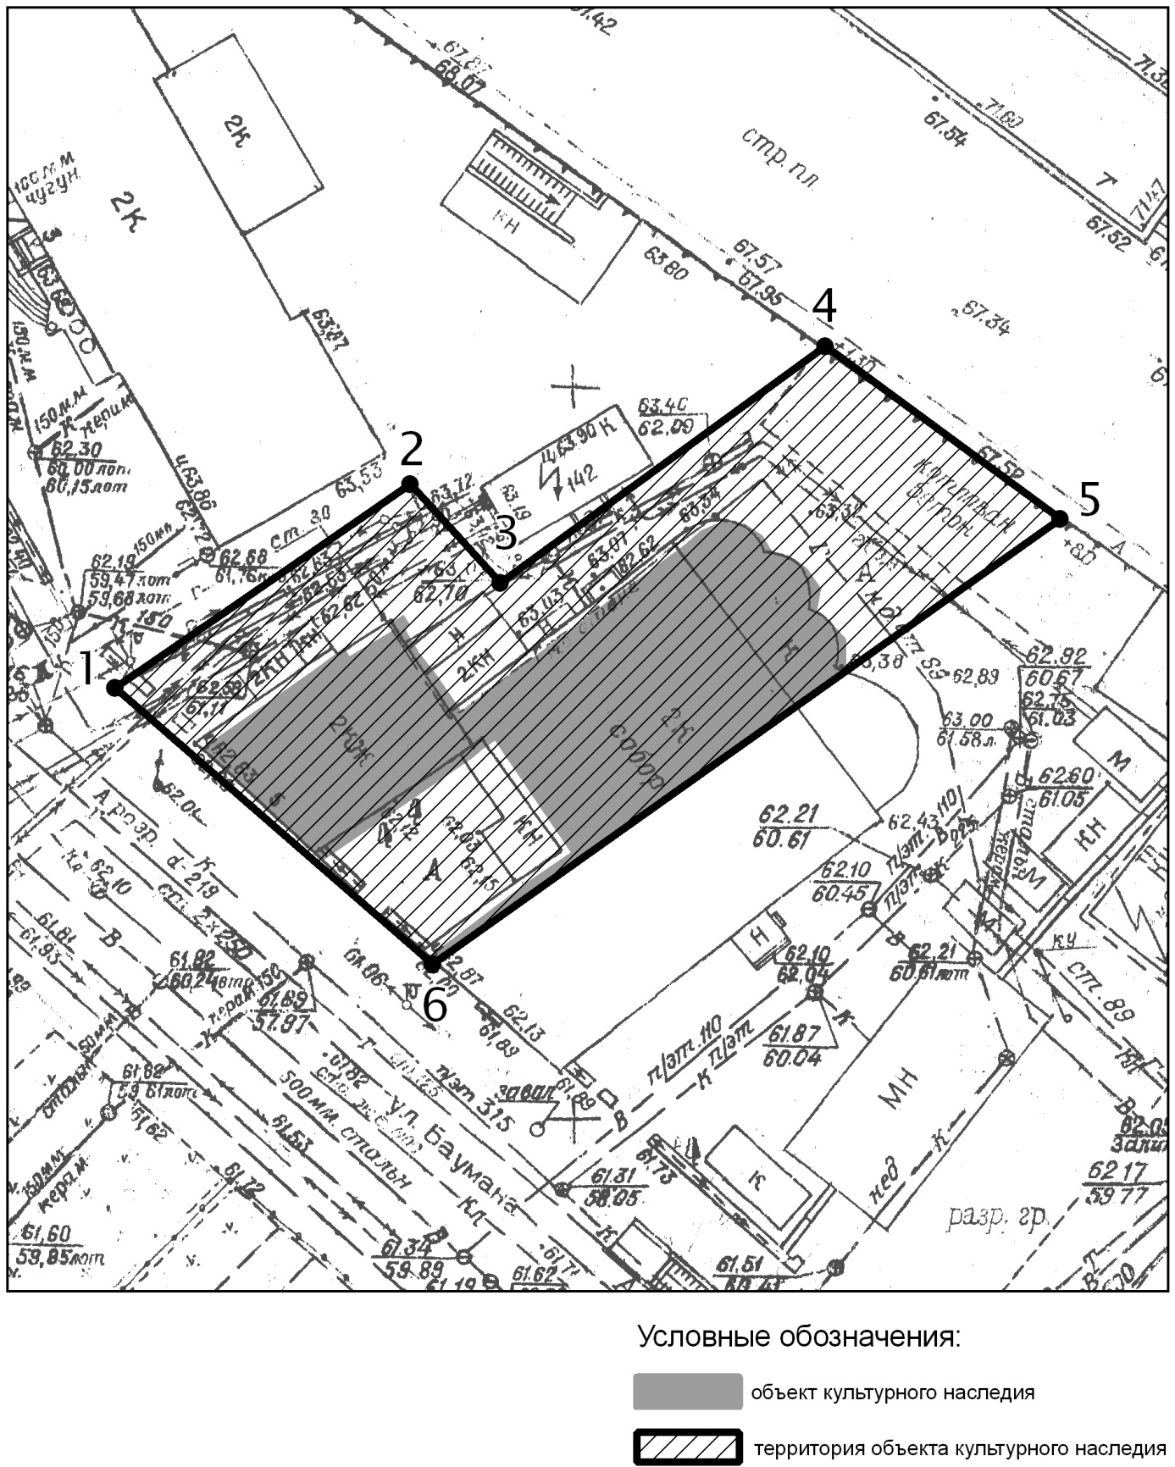

Топографический план объекта культурного наследия

Картографическое описание границ территории объекта культурного наследия федерального значения «Николо-Нисская церковь с колокольней, 1703 г.», расположенного по адресу: г.Казань, ул. Баумана, д.5.

Граница территории объекта культурного наследия федерального значения проходит следующим образом:

юго-западная часть: по улице Баумана по красной линии по передней границе земельного участка (поворотные точки 1-6);
северо-западная часть: от улицы Баумана до улицы Профсоюзная по боковой границе земельного участка (поворотные точки 1-2-3-4);
северо-восточная часть: по улице Профсоюзная по красной линии по передней границе земельного участка (поворотные точки 4-5);
юго-восточная часть: от улицы Баумана до улицы Профсоюзная по боковой границе земельного участка (поворотные точки 6-5).

Таблица поворотных точек
границ территории объекта культурного наследия федерального значения «Николо-Нисская церковь с колокольней, 1703 г.», расположенного по адресу: г.Казань, ул. Баумана, д.5

Координаты точки в местной системе координат (МСК-16) |  |  | Координаты точки во Всемирной геодезической системе координат 1984 года (WGS-84)
№ | X | Y | северная широта В | восточная долгота L
 | 476296,54 | 1304811,89 | 55° 47' 38.37" | 49° 06' 30.25"
 | 476310,44 | 1304831,97 | 55° 47' 38.82" | 49° 06' 31.41"
 | 476303,72 | 1304838,15 | 55° 47' 38.60" | 49° 06' 31.76"
 | 476319,84 | 1304860,30 | 55° 47' 39.11" | 49° 06' 33.03"
 | 476308,06 | 1304876,31 | 55° 47' 38.74" | 49° 06' 33.95"
 | 476277,70 | 1304833,51 | 55° 47' 37.76" | 49° 06' 31.49"

- Карта (схема) границ территории объекта культурного наследия федерального значения «Церковь Софийская (надвратная), 17 в.», расположенного по адресу: г.Казань, ул. Большая Красная, д.5.

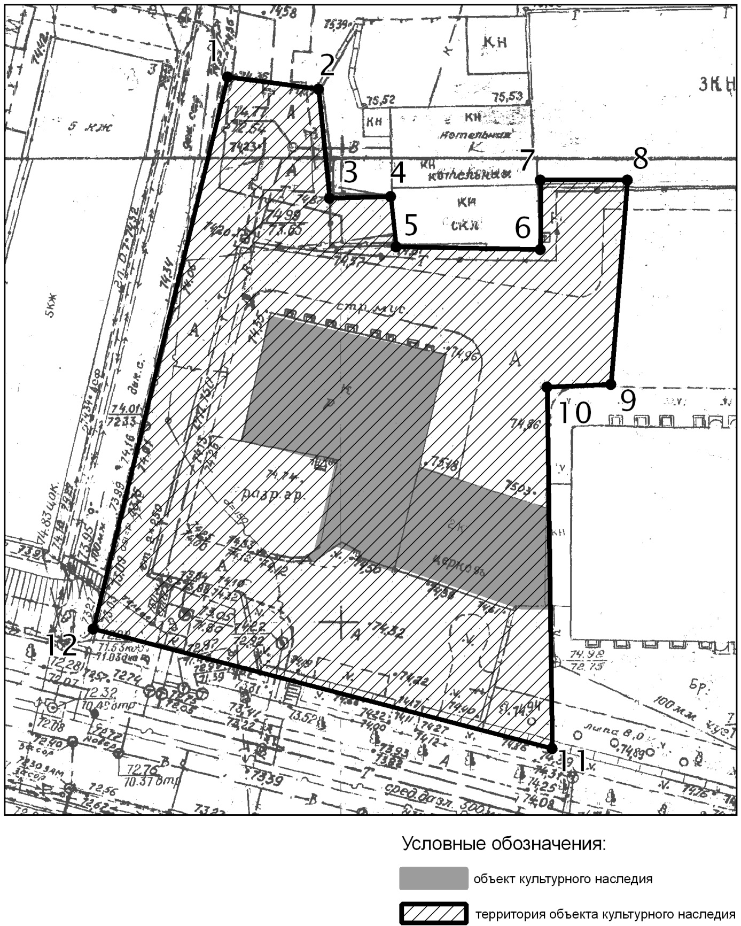

Топографический план объекта культурного наследия

Картографическое описание границ территории объекта культурного наследия федерального значения «Церковь Софийская (надвратная), 17 в.», расположенного по адресу: г.Казань, ул. Большая Красная, д.5.

Граница территории объекта культурного наследия федерального значения проходит следующим образом:
юго-западная часть: по улице Большая Красная, вдоль монастырской ограды по красной линии по передней границе земельного участка (поворотные точки 11-12);
северо-западная часть: от улицы Большая Красная, вдоль внутриквартального проезда, по боковой границе земельного участка (поворотные точки 12-1);
северо-восточная часть: по внутриквартальной границе земельного участка (поворотные точки 1-2-3-4-5-6-7-8);
юго-восточная часть: от улицы Большая Красная, по боковой границе земельного участка (поворотные точки 11-10-9-8).

Таблица поворотных точек
границ территории объекта культурного наследия федерального значения «Церковь Софийская (надвратная), 17 в.», расположенного по адресу: г.Казань, ул. Большая Красная, д.5.

Координаты точки в местной системе координат (МСК-16) |  |  | Координаты точки во Всемирной геодезической системе координат 1984 года (WGS-84)
№ | X | Y | северная широта В | восточная долгота L
 | 476876,00 | 1305080,20 | 55° 47' 57.10" | 49° 06' 45.69"
 | 476874,78 | 1305089,95 | 55° 47' 57.06" | 49° 06' 46.25"
 | 476863,03 | 1305091,19 | 55° 47' 56.68" | 49° 06' 46.32"
 | 476863,04 | 1305097,81 | 55° 47' 56.68" | 49° 06' 46.70"
 | 476857,78 | 1305098,33 | 55° 47' 56.51" | 49° 06' 46.73"
 | 476857,80 | 1305113,84 | 55° 47' 56.51" | 49° 06' 47.62"
 | 476864,91 | 1305113,83 | 55° 47' 56.74" | 49° 06' 47.62"
 | 476864,92 | 1305123,24 | 55° 47' 56.74" | 49° 06' 48.16"
 | 476842,96 | 1305121,52 | 55° 47' 56.03" | 49° 06' 48.06"
 | 476842,64 | 1305114,73 | 55° 47' 56.02" | 49° 06' 47.67"
 | 476803,67 | 1305115,30 | 55° 47' 54.76" | 49° 06' 47.70"
 | 476816,61 | 1305065,80 | 55° 47' 55.18" | 49° 06' 44.86"

- Карта (схема) границ территории объекта культурного наследия федерального значения «Дом Лихачевых, 1834г., арх.Пятницкий П .Г.», расположенного по адресу: г.Казань, ул. Большая Красная, д.15/9

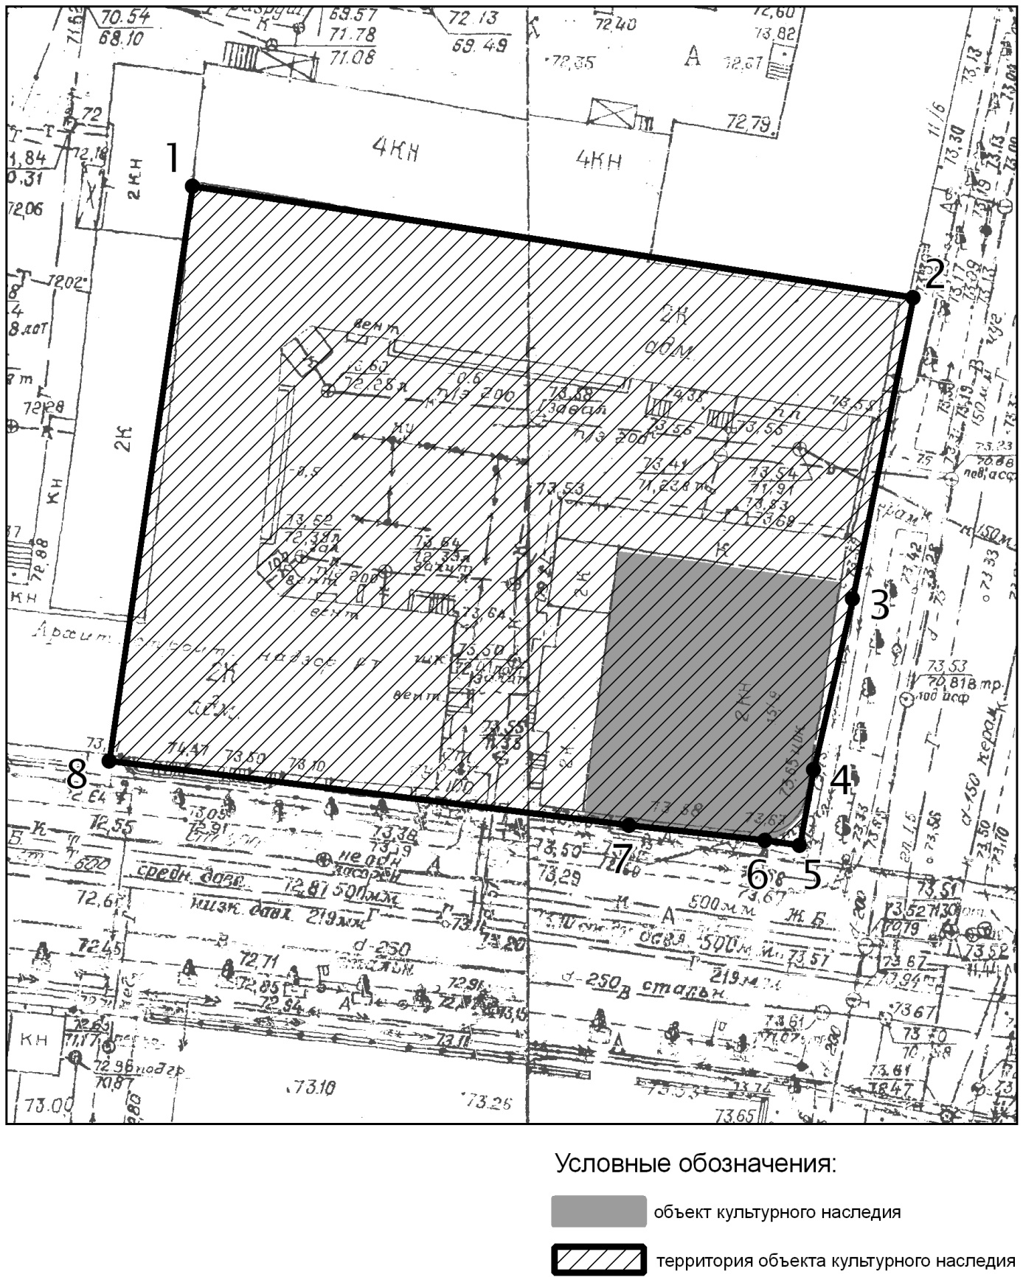

Топографический план объекта культурного наследия

Картографическое описание границ территории объекта культурного наследия федерального значения «Дом Лихачевых, 1834г., арх.Пятницкий П .Г.», расположенного по адресу: г.Казань, ул. Большая Красная, д.15/9.

Граница территории объекта культурного наследия федерального значения проходит следующим образом:
юго-западная часть: по улице Большая Красная, по красной линии по передней границе земельного участка (поворотные точки 5-6-7-8);
северо-западная часть: от улицы Большая Красная по боковой границе земельного участка (поворотные точки 8-1);
северо-восточная часть: от улицы Карла Фукса по боковой границе земельного участка (поворотные точки 2-1);
юго-восточная часть: по улице Карла Фукса по красной линии по передней границе земельного участка (поворотные точки 2-3-4-5).

Таблица поворотных точек
границ территории объекта культурного наследия федерального значения
«Дом Лихачевых, 1834г., арх.Пятницкий П .Г.», расположенного по адресу: г.Казань, ул. Большая Красная, д.15/9

Координаты точки в местной системе координат (МСК-16) |  |  | Координаты точки во Всемирной геодезической системе координат 1984 года (WGS-84)
№ | X | Y | северная широта В | восточная долгота L
 | 476787,11 | 1305466,12 | 55° 47' 54.21" | 49° 07' 07.84"
 | 476778,30 | 1305522,96 | 55° 47' 33.92" | 49° 07' 11.10"
 | 476754,56 | 1305518,18 | 55° 47' 53.16" | 49° 07' 10.82"
 | 476741,07 | 1305515,12 | 55° 47' 52.72" | 49° 07' 10.65"
 | 476735,07 | 1305514,00 | 55° 47' 52.53" | 49° 07' 10.58"
 | 476735,45 | 1305511,28 | 55° 47' 52.54" | 49° 07' 10.43"
 | 476736,67 | 1305500,57 | 55° 47' 52.59" | 49° 07' 09.81"
 | 476741,72 | 1305459,56 | 55° 47' 52.74" | 49° 07' 07.46"

- Карта (схема) границ территории объекта культурного наследия федерального значения «Дом дворянства, 1912г., арх.Олешкевич К.С.», расположенного по адресу: г.Казань, ул. Большая Красная, д.38.

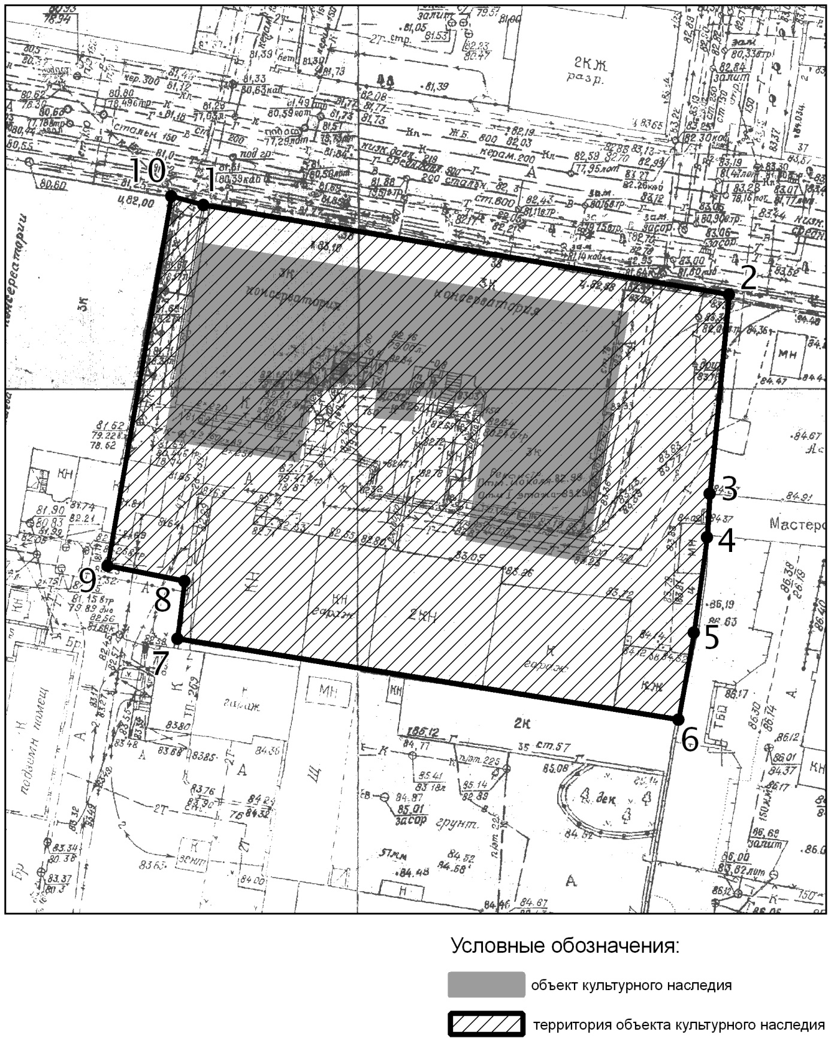

Топографический план объекта культурного наследия

Картографическое описание границ территории объекта культурного наследия федерального значения «Дом дворянства, 1912г., арх.Олешкевич К.С.», расположенного по адресу: г.Казань, ул. Большая Красная, д.38

Граница территории объекта культурного наследия федерального значения проходит следующим образом:
юго-западная часть: по внутриквартальной границе земельного участка ( поворотные точки 9-8-7-6)
северо-западная часть: от улицы Большая Красная, в глубь квартала, вдоль бокового фасада здания Большого концертного зала консерватории (поворотные точки 10-9-8-7);
северо-восточная часть: по улице Большая Красная, по красной линии, по передней границе земельного участка (поворотные точки 10-1-2);
юго-восточная часть: от улицы Большая Красная, в глубь квартала
( поворотные точки 2-3-4-5-6).

Таблица поворотных точек
границ территории объекта культурного наследия федерального значения
«Дом дворянства, 1912г., арх.Олешкевич К.С.», расположенного по адресу: г.Казань, ул. Большая Красная, д.38

Координаты точки в местной системе координат (МСК-16) |  |  | Координаты точки во Всемирной геодезической системе координат 1984 года (WGS-84)
№ | X | Y | северная широта В | восточная долгота L
 | 476643,30 | 1305971,42 | 55° 47' 49.54" | 49° 07' 36.83"
 | 476631,34 | 1306043,57 | 55° 47' 49.15" | 49° 07' 40.97"
 | 476604,12 | 1306040,82 | 55° 47' 48.27" | 49° 07' 40.81"
 | 476597,93 | 1306040,48 | 55° 47' 48.07" | 49° 07' 40.79"
 | 476584,94 | 1306038,75 | 55° 47' 47.65" | 49° 07' 40.69"
 | 476572,88 | 1306036,68 | 55° 47' 47.26" | 49° 07' 40.57"
 | 476583,92 | 1305968,02 | 55° 47' 47.62" | 49° 07' 36.63"
 | 476591,96 | 1305969,05 | 55° 47' 47.88" | 49° 07' 36.69"
 | 476594,11 | 1305958,42 | 55° 47' 47.95" | 49° 07' 36.08"
 | 476644,54 | 1305967,07 | 55° 47' 49.58" | 49° 07' 36.58"

- Карта (схема) границ территории объекта культурного наследия федерального значения «Дом Кекина. нач.20в., арх.Руш Г.Б.», расположенного по адресу: г.Казань, ул. Горького, д.8.

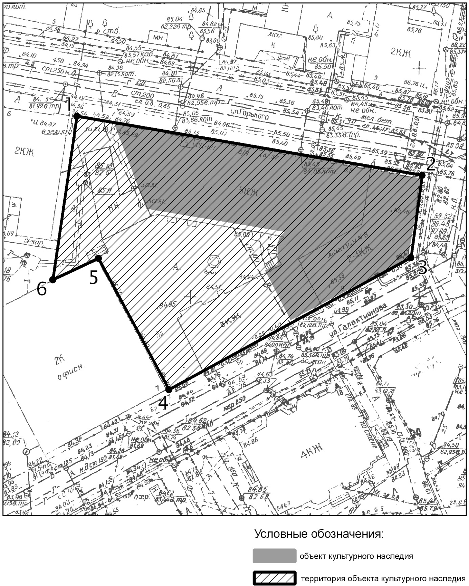

Топографический план объекта культурного наследия
Картографическое описание границ территории объекта культурного наследия федерального значения «Дом Кекина. нач.20в., арх.Руш Г.Б.», расположенного по адресу: г.Казань, ул. Горького, д.8

Граница территории объекта культурного наследия федерального значения проходит следующим образом:
юго-западная часть: от улицы Горького по боковой границе земельного участка ( 1-6-5-4);
северо-восточная часть: по улице Горького по красной линии по передней границе земельного участка (поворотные точки 1-2);
юго-восточная часть: по Галактионова с поворотом в сторону улицы Горького по красной линии по передней границе земельного участка (поворотные точки 4-3-2).

Таблица поворотных точек
границ территории объекта культурного наследия федерального значения
«Дом Кекина. нач.20в., арх.Руш Г.Б.», расположенного по адресу: г.Казань, ул. Горького, д.8

Координаты точки в местной системе координат (МСК-16) |  |  | Координаты точки во Всемирной геодезической системе координат 1984 года (WGS-84)
№ | X | Y | северная широта В | восточная долгота L
 | 476307,81 | 1306018,22 | 55° 47' 38.69" | 49° 07' 39.49"
 | 476294,92 | 1306093,68 | 55° 47' 38.27" | 49° 07' 43.82"
 | 476276,98 | 1306091,27 | 55° 47' 37.69" | 49° 07' 43.68"
 | 476247,83 | 1306038,34 | 55° 47' 36.75" | 49° 07' 40.64"
 | 476276,58 | 1306022,97 | 55° 47' 37.68" | 49° 07' 39.76"
 | 476271,92 | 1306013,04 | 55° 47' 37.53" | 49° 07' 39.19"

- Карта (схема) границ территории объекта культурного наследия федерального значения «Дом, в котором в 1886-1887 году жил и работал пекарем Горький Алексей Максимович», расположенного по адресу: г.Казань,
ул.Горького, д.10/24.

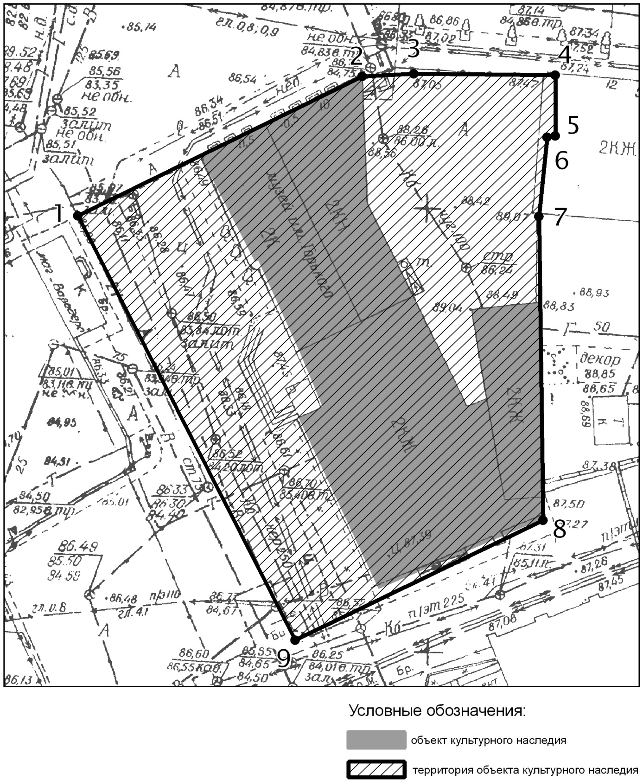

Топографический план объекта культурного наследия

Картографическое описание границ территории объекта культурного наследия федерального значения «Дом, в котором в 1886-1887 году жил и работал пекарем Горький Алексей Максимович», расположенного по адресу: г.Казань,
ул.Горького, д.10/24

Граница территории объекта культурного наследия федерального значения проходит следующим образом:
юго-западная часть: от улицы Галактионова, по боковой границе земельного участка вдоль внутриквартального проезда (поворотные точки 1-9);
северо-западная часть: по улице Галактионова с поворотом на улицу Горького, по красной линии, по передней границе земельного участка (поворотные точки 1-2-3-4);
северо-восточная часть: от улицы Горького, по боковой границе земельного участка ( поворотные точки 4-5-6-7-8);
юго-восточная часть: по внутриквартальной границе земельного участка, вдоль внутриквартального проезда (поворотные точки 9-8).

Таблица поворотных точек
границ территории объекта культурного наследия федерального значения
«Дом, в котором в 1886-1887 году жил и работал пекарем Горький Алексей Максимович», расположенного по адресу: г.Казань, ул.Горького, д.10/24

Координаты точки в местной системе координат (МСК-16) |  |  | Координаты точки во Всемирной геодезической системе координат 1984 года (WGS-84)
№ | X | Y | северная широта В | восточная долгота L
 | 476267,41 | 1306104,87 | 55° 47' 37.38" | 49° 07' 44.46"
 | 476283,22 | 1306135,86 | 55° 47' 37.89" | 49° 07' 46.24"
 | 476283,54 | 1306141,61 | 55° 47' 37.90" | 49° 07' 46.57"
 | 476283,31 | 1306157,14 | 55° 47' 37.89" | 49° 07' 47.46"
 | 476276,45 | 1306157,13 | 55° 47' 37.67" | 49° 07' 47.46"
 | 476276,45 | 1306156,08 | 55° 47' 37.67" | 49° 07' 47.40"
 | 476267,38 | 1306155,35 | 55° 47' 37.38" | 49° 07' 47.36"
 | 476233,15 | 1306155,80 | 55° 47' 36.27" | 49° 07' 47.38"
 | 476219,81 | 1306128,63 | 55° 47' 35.84" | 49° 07' 45.82"

- Карта (схема) границ территории объекта культурного наследия
федерального значения «Дом Чукашева, 1908г., арх.Олешкевич К .С.», расположенного по адресу: г.Казань, ул. Горького, д.19/8.

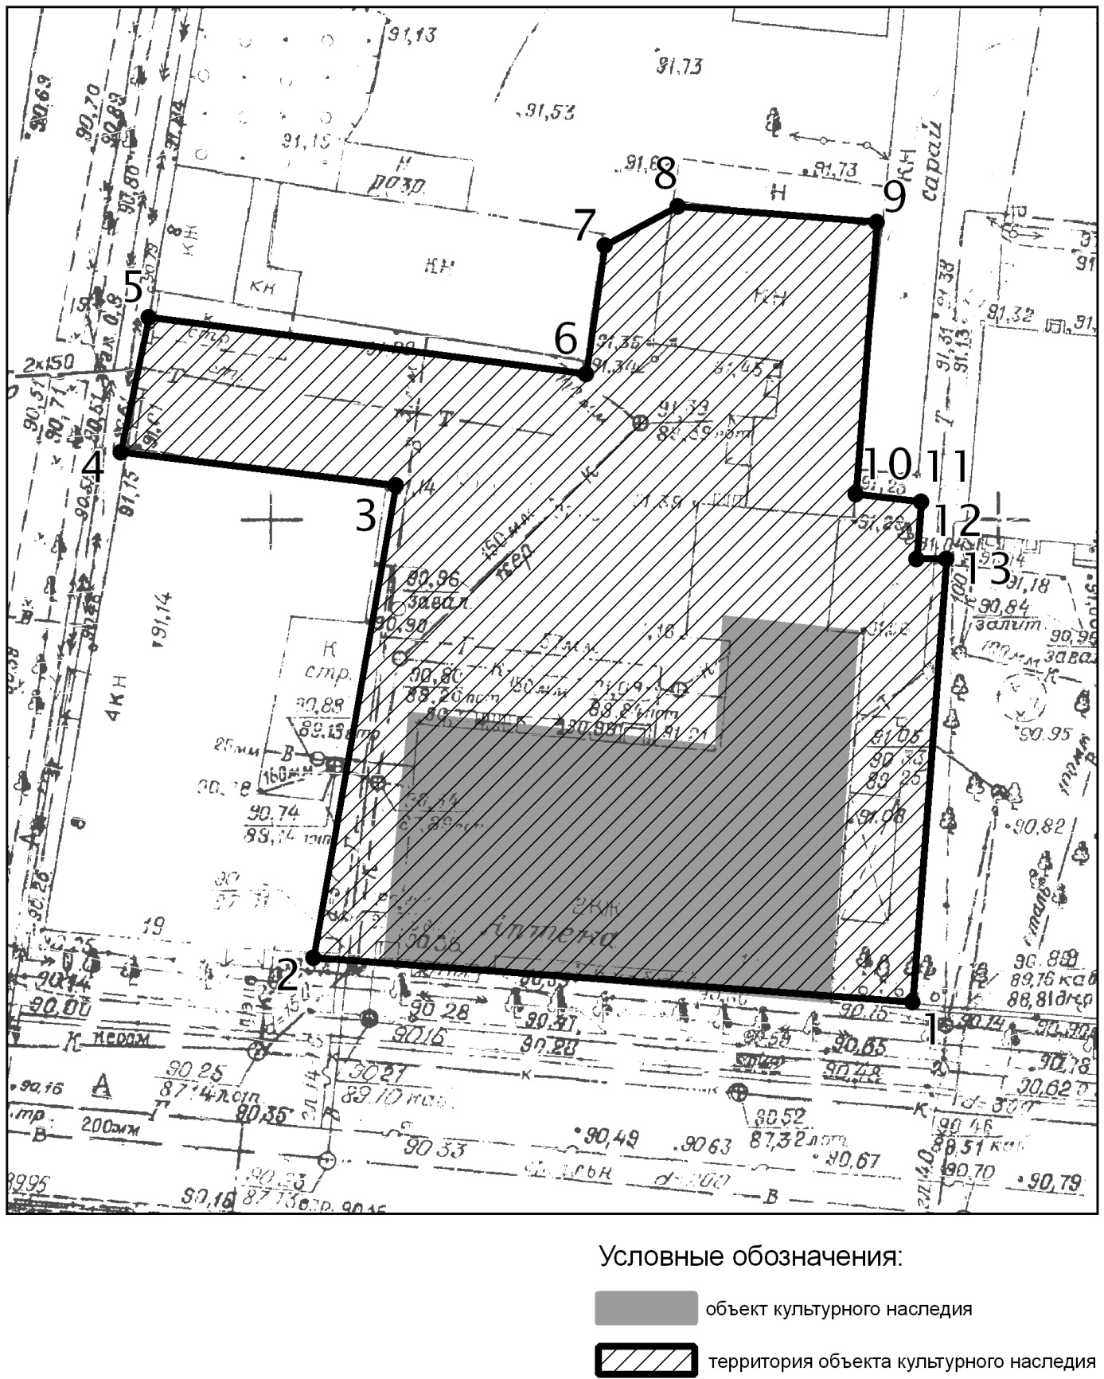

Топографический план объекта культурного наследия

Картографическое описание границ территории объекта культурного наследия федерального значения «Дом Чукашева, 1908г., арх.Олешкевич К .С.», расположенного по адресу: г.Казань, ул. Горького, д.19/8

Граница территории объекта культурного наследия федерального значения проходит следующим образом:
юго-западная часть: по улице Горького по красной линии по передней границе земельного участка (поворотные точки 1-2);
северо-западная часть: от улицы Горького, по боковой границе земельного участка с поворотом в сторону улицы Гоголя (поворотные точки 2-3-4);
северо-восточная часть: от улицы Гоголя, внутриквартальная граница земельного участка (поворотные точки 5-6-7-8-9);
юго-восточная часть: от улицы Горького, по боковой границе земельного участка (поворотные точки 1-13-12-11-10-9).

Таблица поворотных точек
границ территории объекта культурного наследия федерального значения «Дом Чукашева, 1908г., арх.Олешкевич К .С.», расположенного по адресу: г.Казань,
ул. Горького, д.19/8

Координаты точки в местной системе координат (МСК-16) |  |  | Координаты точки во Всемирной геодезической системе координат 1984 года (WGS-84)
№ | X | Y | северная широта В | восточная долгота L
 | 476285,44 | 1306387,28 | 55° 47' 37.95" | 49° 08' 00.67"
 | 476288,47 | 1306345,98 | 55° 47' 38.05" | 49° 07' 58.30"
 | 476320,95 | 1306351,69 | 55° 47' 39.10" | 49° 07' 58.63"
 | 476323,40 | 1306332,69 | 55° 47' 39.18" | 49° 07' 57.54"
 | 476332,68 | 1306334,59 | 55° 47' 39.48" | 49° 07' 57.65"
 | 476328,70 | 1306364,74 | 55° 47' 39.35" | 49° 07' 59.38"
 | 476337,36 | 1306365,95 | 55° 47' 39.63" | 49° 07' 59.45"
 | 476340,15 | 1306371,00 | 55° 47' 39.72" | 49° 07' 59.74"
 | 476339,25 | 1306384,59 | 55° 47' 39.69" | 49° 08' 00.52"
 | 476320,38 | 1306383,22 | 55° 47' 39.08" | 49° 08' 00.44"
 | 476319,77 | 1306387,75 | 55° 47' 39.06" | 49° 08' 00.70"
 | 476316,05 | 1306387,41 | 55° 47' 38.94" | 49° 08' 00.68"
 | 476316,06 | 1306389,50 | 55° 47' 38.94" | 49° 08' 00.80"

- Карта (схема) границ территории объекта культурного наследия федерального значения «Усадьба Баратынского, 1836г., арх.Петонди Ф.И.», расположенного по адресу: г.Казань, ул. Горького, д.25

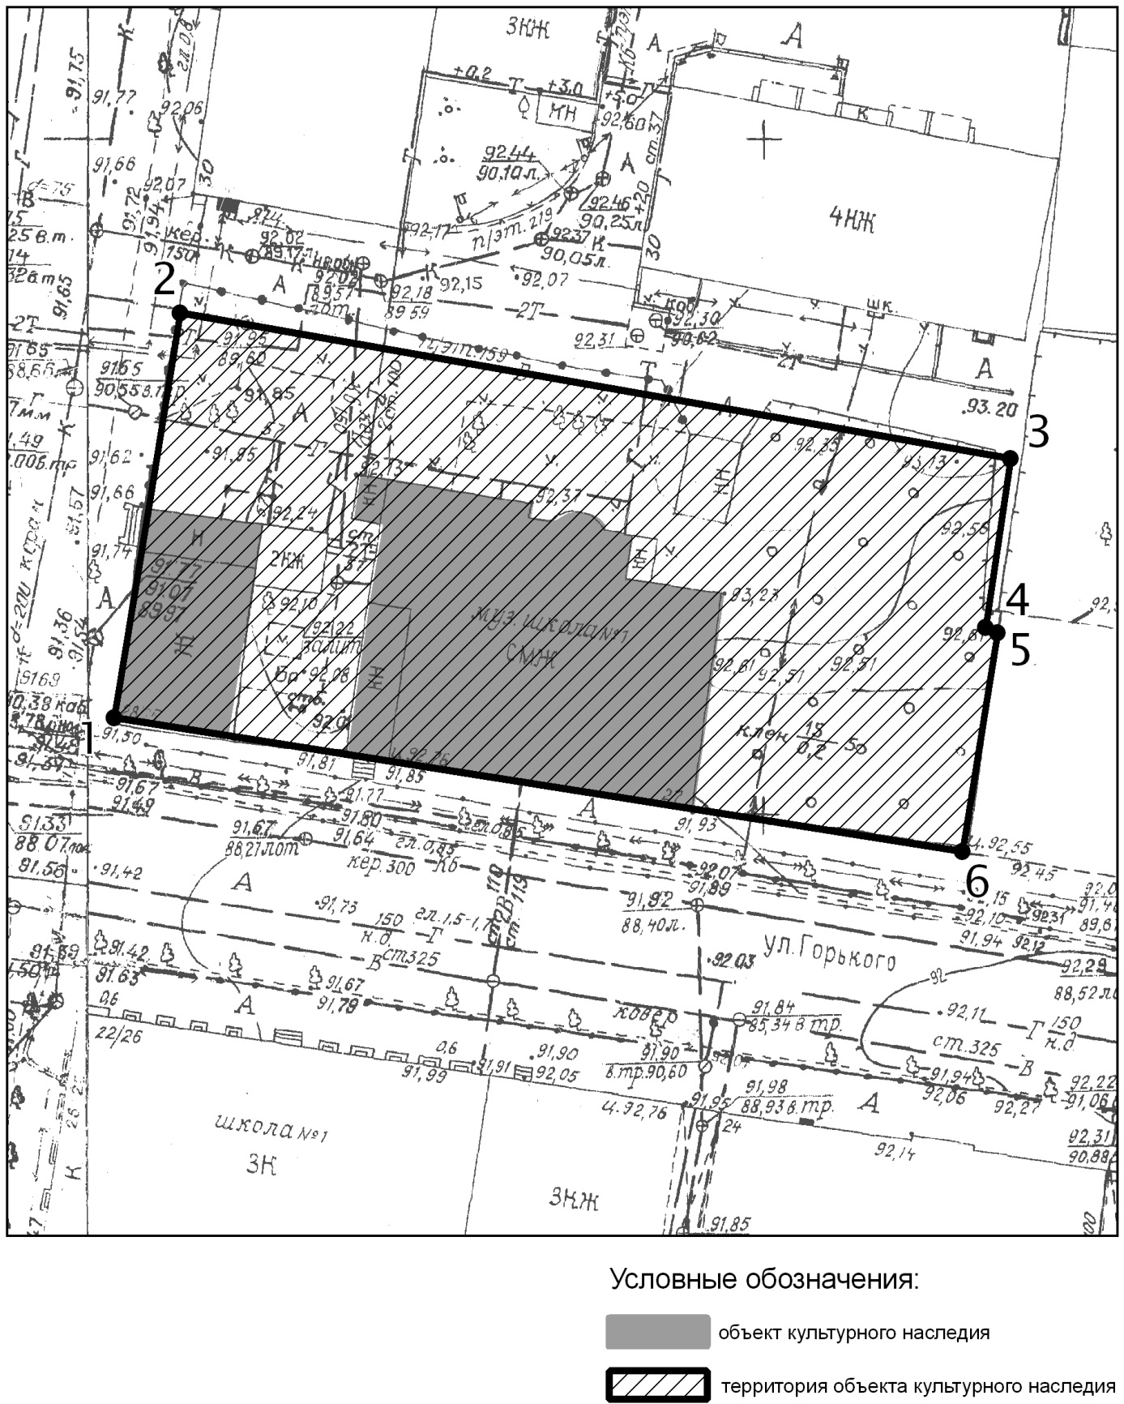

Топографический план объекта культурного наследия

Картографическое описание границ территории объекта культурного наследия федерального значения «Усадьба Баратынского, 1836г., арх.Петонди Ф.И.», расположенного по адресу: г.Казань, ул. Горького, д.25.

Граница территории объекта культурного наследия федерального значения проходит следующим образом:
юго-западная часть: по улице Горького до пересечения с улицей Муштари по красной линии по передней границе земельного участка (поворотные точки 1-6);
северо-западная часть: по улице Муштари до пересечения с улицей Горького по красной линии по передней границе земельного участка (поворотные точки 1-2);
северо-восточная часть: от улицы Муштари по боковой границе земельного участка (поворотные точки 2-3)
юго-восточная часть: от улицы Горького по боковой границе земельного участка (поворотные точки 6-5-4-3).
.

Таблица поворотных точек
границ территории объекта культурного наследия федерального значения «Усадьба Баратынского, 1836г., арх.Петонди Ф.И.», расположенного по адресу: г.Казань, ул. Горького, д.25.

Координаты точки в местной системе координат (МСК-16) |  |  | Координаты точки во Всемирной геодезической системе координат 1984 года (WGS-84)
№ | X | Y | северная широта В | восточная долгота L
 | 476276,01 | 1306494,97 | 55° 47' 37.64" | 49° 08' 06.85"
 | 476306,01 | 1306499,98 | 55° 47' 38.61" | 49° 08' 07.14"
 | 476295,41 | 1306561,31 | 55° 47' 38.26" | 49° 08' 10.66"
 | 476282,59 | 1306559,43 | 55° 47' 37.85" | 49° 08' 10.55"
 | 476282,29 | 1306560,30 | 55° 47' 37.84" | 49° 08' 10.60"
 | 476266,20 | 1306557,71 | 55° 47' 37.32" | 49° 08' 10.45"

- Карта (схема) границ территории объекта культурного наследия федерального значения «Петропавловский собор с колокольней построен в период 172 по 1726 годы в ознаменование пребывания в Казани императора Петра I. Является уникальным сооружением русского провинциального барокко», расположенного по адресу: г.Казань, ул. Мусы Джалиля, д.21/5.

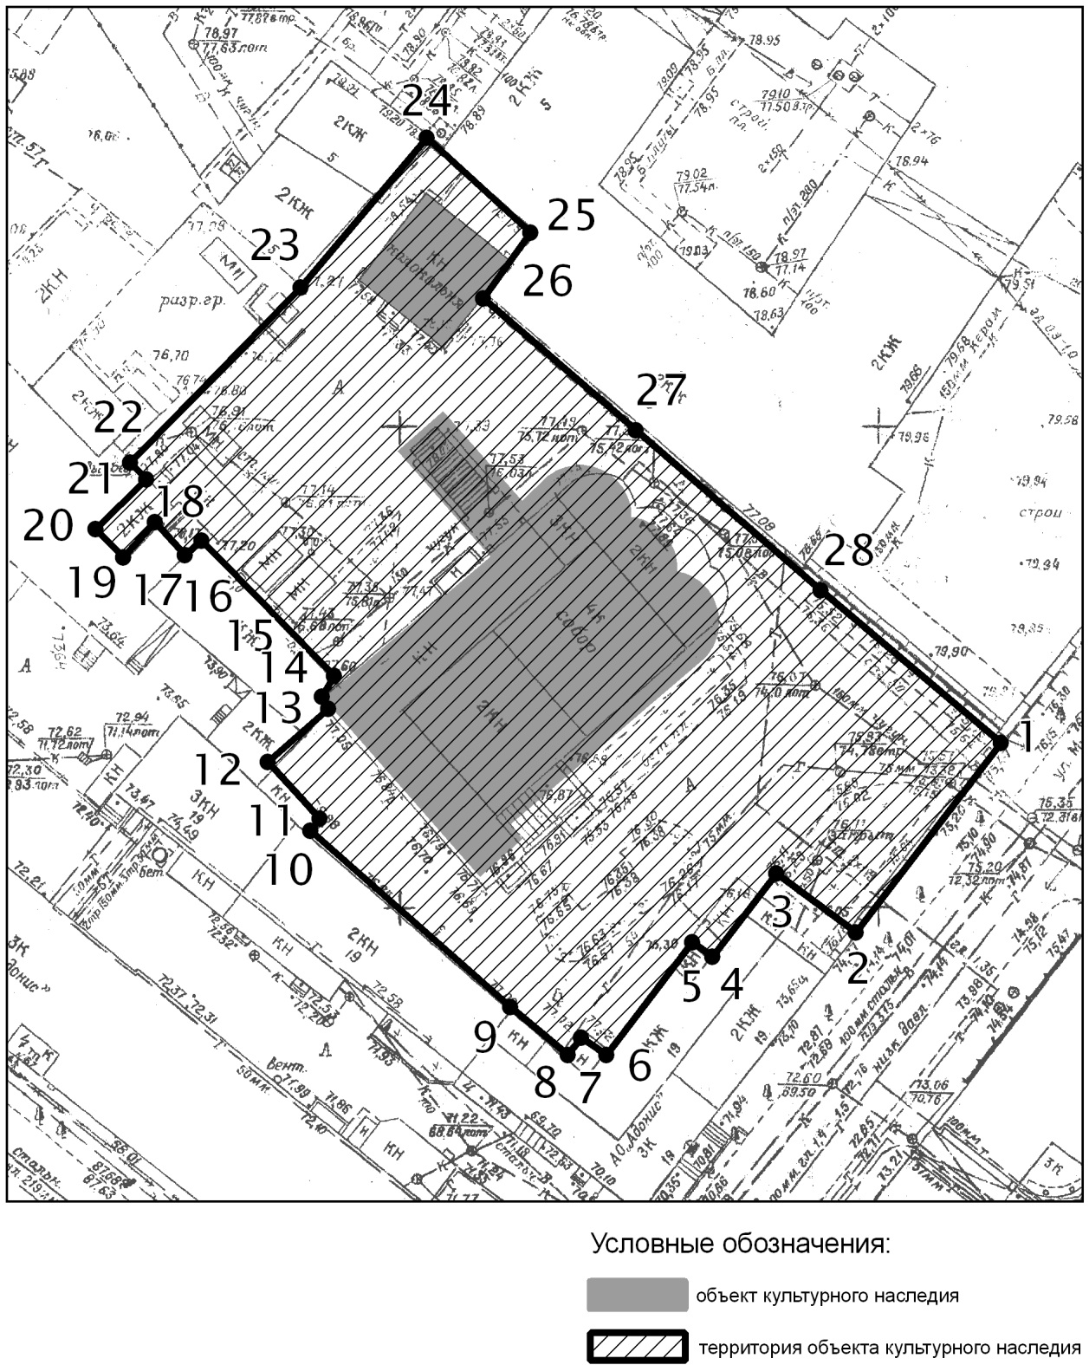

Топографический план объекта культурного наследия

Картографическое описание границ территории объекта культурного наследия федерального значения «Петропавловский собор с колокольней построен в период 172 по 1726 годы в ознаменование пребывания в Казани императора Петра I. Является уникальным сооружением русского провинциального барокко», расположенного по адресу: г.Казань, ул. Мусы Джалиля, д.21/5.

Граница территории объекта культурного наследия федерального значения проходит следующим образом:
юго-западная часть: от улицы М.Джалиля по внутриквартальной границе (поворотные точки 2-3-4-5-6-7-8-9-10-11-12-13-14-15-16-17-18-19-20-21-22);
северо-западная часть: по внутриквартальной границе (поворотные точки 22-23-24);
северо-восточная часть: от улицы М.Джалиля по внутриквартальной границе (поворотные точки 1-28-27-26-25-24);
юго-восточная часть: по улице М.Джалиля по красной линии (поворотные точки 1-2).

Таблица поворотных точек
границ территории объекта культурного наследия федерального значения «Петропавловский собор с колокольней построен в период 172 по 1726 годы в ознаменование пребывания в Казани императора Петра I. Является уникальным сооружением русского провинциального барокко», расположенного по адресу: г.Казань, ул. Мусы Джалиля, д.21/5

Координаты точки в местной системе координат (МСК-16) |  |  | Координаты точки во Всемирной геодезической системе координат 1984 года (WGS-84)
№ | X | Y | северная широта В | восточная долгота L
 | 476234,35 | 1305155,85 | 55° 47' 36.35" | 49° 06' 49.99"
 | 476214,54 | 1305140,71 | 55° 47' 35.71" | 49° 06' 49.12"
 | 476220,72 | 1305132,34 | 55° 47' 35.91" | 49° 06' 48.64"
 | 476212,05 | 1305125,73 | 55° 47' 35.63" | 49° 06' 48.26"
 | 476213,59 | 1305123,64 | 55° 47' 35.68" | 49° 06' 48.14"
 | 476201,83 | 1305114,77 | 55° 47 35.30" | 49° 06' 47.63"
 | 476203,68 | 1305112,15 | 55° 47' 35.36" | 49° 06' 47.48"
 | 476201,83 | 1305110,76 | 55° 47' 35.30" | 49° 06' 47.40"
 | 476206,77 | 1305104,66 | 55° 47' 35.46" | 49° 06' 47.05"
 | 476225,30 | 1305083,73 | 55° 47' 36.06" | 49° 06' 45.85"
 | 476226,54 | 1305084,77 | 55° 47' 36.10" | 49° 06' 45.91"
 | 476232,41 | 1305079,36 | 55° 47' 36.29" | 49° 06' 45.60"
 | 476237,98 | 1305085,63 | 55° 47'36.47" | 49° 06' 45.96"
 | 476239,22 | 1305084,93 | 55° 47'36.51" | 49° 06' 45.92"
 | 476241,38 | 1305086,32 | 55° 47' 36.58" | 49° 06' 46.00"
 | 476255,29 | 1305072,37 | 55° 47' 37.03" | 49° 06' 45.20"
 | 476253,74 | 1305070,63 | 55° 47' 36.98" | 49° 06' 45.10"
 | 476257,14 | 1305067,49 | 55° 47' 37.09" | 49° 06' 44.92"
 | 476253,73 | 1305064,18 | 55° 47' 36.98" | 49° 06' 44.73"
 | 476256,51 | 1305061,39 | 55° 47' 37.07" | 49° 06' 44.57"
 | 476261,77 | 1305066,61 | 55° 47' 37.24" | 49° 06' 44.87"
 | 476263,32 | 1305064,87 | 55° 47' 37.29" | 49° 06' 44.77"
 | 476281,59 | 1305082,62 | 55° 47' 37.88" | 49° 06' 45.79"
 | 476297,37 | 1305095,84 | 55° 47' 38.39" | 49° 06' 46.55"
 | 476287,49 | 1305106,65 | 55° 47' 38.07" | 49° 06' 47.17"
 | 476280,68 | 1305101,78 | 55° 47' 37.85" | 49° 06' 46.89"
 | 476266,78 | 1305117,65 | 55° 47' 37.40" | 49° 06' 47.80"
 | 476250,41 | 1305137,01 | 55° 47' 36.87" | 49° 06' 48.91"

- Карта (схема) границ территории объекта культурного наследия федерального значения «Здание городской управы, 1-я пол.19в., 1843-1846гг., арх.Крамп Х.», расположенного по адресу: г.Казань, ул. Кремлевская, д.1.

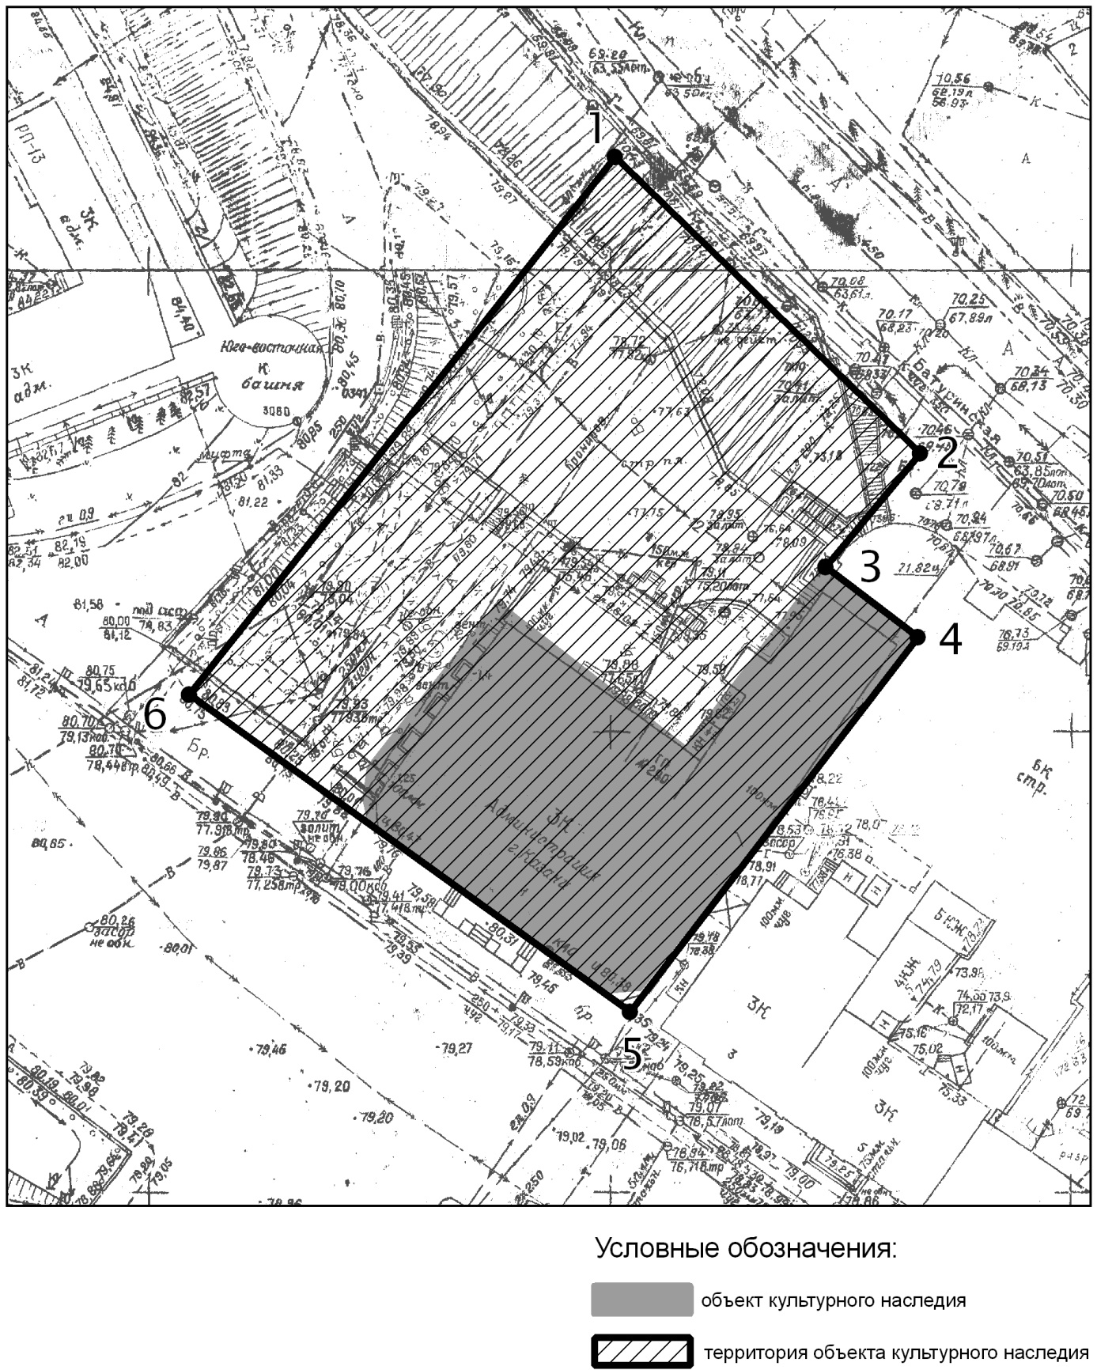

Топографический план объекта культурного наследия

Картографическое описание границ территории объекта культурного наследия федерального значения «Здание городской управы, 1-я пол.19в., 1843-1846гг., арх.Крамп Х.», расположенного по адресу: г.Казань, ул. Кремлевская, д.1.

Граница территории объекта культурного наследия федерального значения проходит следующим образом:
юго-западная часть: по улице Кремлевская, по красной линии, по передней границе земельного участка (поворотные точки 5-6);
северо-западная часть: от улицы Батурина вверх по склону холма до улицы Кремлевская по боковой границе земельного участка (поворотные точки 1-6);
северо-восточная часть: по улице Батурина, по красной линии, по передней границе земельного участка (поворотные точки 1-2-3-4);
юго-восточная часть: от улицы Кремлевская по боковой границе земельного участка (поворотные точки 5-4-3-2).
.

Таблица поворотных точек
границ территории объекта культурного наследия федерального значения «Здание городской управы, 1-я пол.19в., 1843-1846гг., арх.Крамп Х.», расположенного по адресу: г.Казань, ул. Кремлевская, д.1

Координаты точки в местной системе координат  (МСК-16) |  |  | Координаты точки во Всемирной геодезической системе координат 1984 года (WGS-84)
№ | X | Y | северная широта В | восточная долгота L
 | 476629,31 | 1304893,19 | 55° 47' 49.13" | 49° 06' 34.94"
 | 476597,18 | 1304926,33 | 55° 47' 48.09" | 49° 06' 36.84"
 | 476584,80 | 1304916,06 | 55° 47' 47.69" | 49° 06' 36.25"
 | 476577,38 | 1304926,18 | 55° 47' 47.45" | 49° 06' 36.83"
 | 476536,52 | 1304895,03 | 55° 47' 46.13" | 49° 06' 35.04"
 | 476570,88 | 1304847,23 | 55° 47' 47.24" | 49° 06' 32.30"

- Карта (схема) границ территории объекта культурного наследия федерального значения «Здание Гостиного двора, 1800г., арх.Емельянов Ф.Е.», расположенного по адресу: г.Казань, ул. Чернышевского, д.6/2.

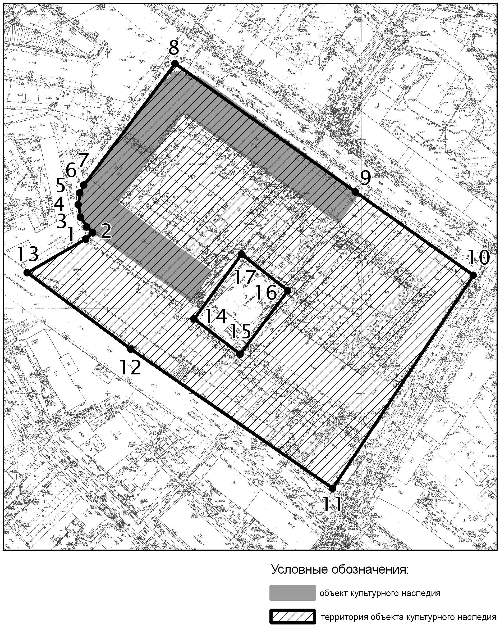

Топографический план объекта культурного наследия

Картографическое описание границ территории объекта культурного наследия федерального значения «Здание Гостиного двора, 1800г., арх.Емельянов Ф.Е.», расположенного по адресу: г.Казань, ул. Чернышевского, д.6/2.

Граница территории объекта культурного наследия федерального значения проходит следующим образом:
юго-западная часть: по боковой границе земельного участка (поворотные точки 5-4-3-2-1-23-22-21);
северо-западная часть: по передней границе земельного участка (поворотные точки 5-6);
северо-восточная часть: по улице Кремлевская, по красной линии (поворотные точки 6-7);
юго-восточная часть: по боковой (внутриквартальной) границе земельного участка (поворотные точки 21-20-19-18-17-16-15-14-13-12-11-10-9-8-7).
.

Таблица поворотных точек
границ территории объекта культурного наследия федерального значения «Здание Гостиного двора, 1800г., арх.Емельянов Ф.Е.», расположенного по адресу: г.Казань, ул. Чернышевского, д.6/2

Координаты точки в местной системе координат (МСК-16) |  |  | Координаты точки во Всемирной геодезической системе координат 1984 года (WGS-84)
№ | X | Y | северная широта В | восточная долгота L
 | 476421,40 | 1304827,04 | 55° 47' 42.41" | 49° 06' 31.13"
 | 476428,51 | 1304825,64 | 55° 47' 42.64" | 49° 06' 31.05"
 | 476435,32 | 1304826,67 | 55° 47' 42.86" | 49° 06' 31.11"
 | 476439,96 | 1304828,93 | 55° 47' 43.01" | 49° 06' 31.24"
 | 476511,77 | 1304882,87 | 55° 47' 45.33" | 49° 06' 34.34"
 | 476436,12 | 1304989,58 | 55° 47' 42.88" | 49° 06' 40.46"
 | 476430,85 | 1304985,75 | 55° 47' 42.71" | 49° 06' 40.24"
 | 476419,09 | 1304978,27 | 55° 47' 42.33" | 49° 06' 39.81"
 | 476414,14 | 1304969,04 | 55° 47' 42.17" | 49° 06' 39.28"
 | 476411,35 | 1304966,08 | 55° 47' 42.08" | 49° 06' 39.11"
 | 476404,54 | 1304959,12 | 55° 47' 41.86" | 49° 06' 38.71"
 | 476398,66 | 1304955,12 | 55° 47' 41.67" | 49° 06' 38.48"
 | 476404,21 | 1304946,93 | 55° 47' 41.85" | 49° 06' 38.01"
 | 476390,90 | 1304937,36 | 55° 47' 41.42" | 49° 06' 37.46"
 | 476390,59 | 1304932,48 | 55° 47' 41.41" | 49° 06' 37.18"
 | 476394,29 | 1304921,67 | 55° 47' 41.53" | 49° 06' 36.56"
 | 476398,92 | 1304917,14 | 55° 47' 41.68" | 49° 06' 36.30"
 | 476372,30 | 1304896,96 | 55° 47' 40.82" | 49° 06' 35.14"
 | 476369,52 | 1304900,79 | 55° 47' 40.73" | 49° 06' 35.36"
 | 476361,79 | 1304895,05 | 55° 47' 40.48" | 49° 06' 35.03"
 | 476408,15 | 1304830,01 | 55° 47' 41.98" | 49° 06' 31.30"
 | 476411,71 | 1304834,15 | 55° 47' 42.10" | 49° 06' 31.54"
 | 476415,31 | 1304830,68 | 55° 47 '42.21" | 49° 06' 31.34"

- Карта (схема) границ территории объекта культурного наследия федерального значения «Гостинодворская церковь, XVII в.», расположенного по адресу: г.Казань, ул. Кремлевская, д.6/2

Топографический план объекта культурного наследия

Картографическое описание границ территории объекта культурного наследия федерального значения «Гостинодворская церковь, XVII в.», расположенного по адресу: г.Казань, ул. Кремлевская, д.6/2.

Граница территории объекта культурного наследия федерального значения проходит следующим образом:
юго-западная часть: по ул.Профсоюзной от пересечения с ул.Чернышевского, по красной линии (поворотные точки 20-1-2);
северо-западная часть: по красной линии (проезд между Ивановским монастырем и комплексом Гостиного двора), далее вдоль корпуса Гостиного двора с поворотом вглубь квартала по боковой границе земельного участка до красной линии ул.Кремлевской (поворотные точки 2-3-4-5-6-7-8-9-10-11-12-13-14-15-16-17-18);
северо-восточная часть: по улице Кремлевской до пересечения с ул.Чернышевского, по красной линии (поворотные точки 18-19);
юго-восточная часть: по ул.Чернышевского, по красной линии, до пересечения с ул.Кремлевской и ул.Профсоюзной (поворотные точки 19-20).
.

Таблица поворотных точек
границ территории объекта культурного наследия федерального значения «Гостинодворская церковь, XVII в.», расположенного по адресу: г.Казань, ул. Кремлевская, д.6/2

Координаты точки в местной системе координат  (МСК-16) |  |  | Координаты точки во Всемирной геодезической системе координат 1984 года (WGS-84)
№ | X | Y | северная широта В | восточная долгота L
 | 476343,19 | 1304856,92 | 55° 47' 39.88" | 49° 06' 32.84"
 | 476388,28 | 1304795,54 | 55° 47' 41.34" | 49° 06' 29.32"
 | 476405,63 | 1304830,02 | 55° 47' 41.09" | 49° 06' 31.30"
 | 476361,79 | 1304895,05 | 55° 47' 40.48" | 49° 06' 35.03"
 | 476369,52 | 1304900,79 | 55° 47' 40.73" | 49° 06' 35.36"
 | 476372,30 | 1304896,96 | 55° 47' 40.82" | 49° 06' 35.14"
 | 476398,92 | 1304917,14 | 55° 47' 41.68" | 49° 06' 36.30"
 | 476394,29 | 1304921,67 | 55° 47' 41.53" | 49° 06' 36.56"
 | 476390,59 | 1304932,48 | 55° 47' 41.41" | 49° 06' 37.18"
 | 476390,90 | 1304937,36 | 55° 47' 41.42" | 49° 06' 37.46"
 | 476404,21 | 1304946,93 | 55° 47' 41.85" | 49° 06' 38.01"
 | 476398,66 | 1304955,12 | 55° 47' 41.67" | 49° 06' 38.48"
 | 476404,54 | 1304959,12 | 55° 47' 41.86" | 49° 06' 38.71"
 | 476411,35 | 1304966,08 | 55° 47' 42.08" | 49° 06' 39.11"
 | 476414,14 | 1304969,04 | 55° 47' 42.17" | 49° 06' 39.28"
 | 476419,09 | 1304978,27 | 55° 47' 42.33" | 49° 06' 39.81"
 | 476430,85 | 1304985,75 | 55° 47' 42.71" | 49° 06' 40.24"
 | 476436,12 | 1304989,58 | 55° 47' 42.88" | 49° 06' 40.46"
 | 476387,02 | 1305059,15 | 55° 47' 41.29" | 49° 06' 44.45"
 | 476261,05 | 1304976,36 | 55° 47' 37.22" | 49° 06' 39.69"

- Карта (схема) границ территории объекта культурного наследия федерального значения «Здание мужской гимназии, 19 в.», расположенного по адресу: г.Казань, ул. Лево-Булачная, д.48/1

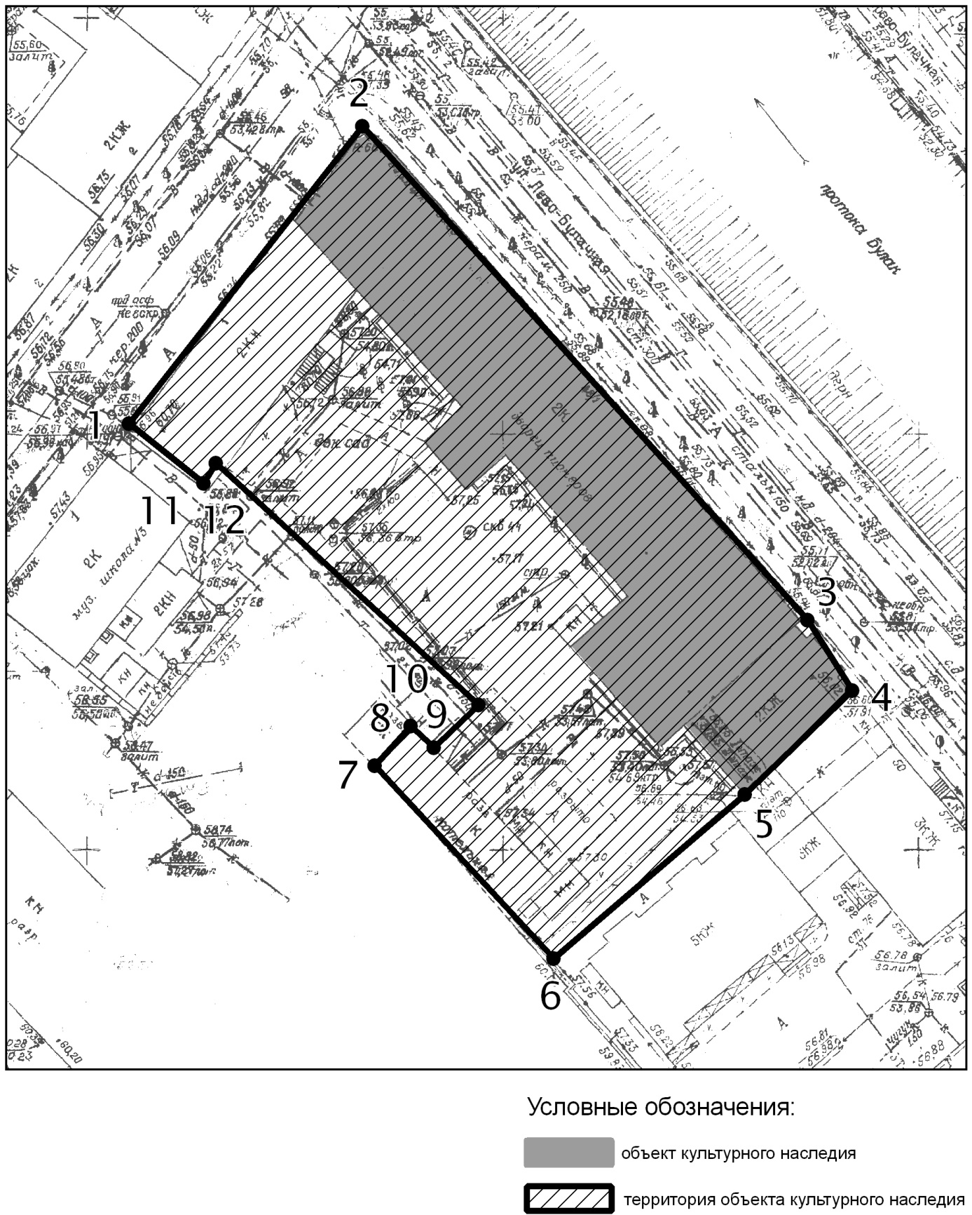

Топографический план объекта культурного наследия

Картографическое описание границ территории объекта культурного наследия федерального значения «Здание мужской гимназии, 19 в.», расположенного по адресу: г.Казань, ул. Лево-Булачная, д.48/1.

Граница территории объекта культурного наследия федерального значения проходит следующим образом:
юго-западная часть: от улицы Г.Камала по внутриквартальной границе земельного участка (поворотные точки 1-11-12-10-9-8-7-6);
северо-западная часть: по улице Г.Камала до пересечения с улицей Лево-Булачная по передней границе земельного участка (поворотные точки 1-2);
северо-восточная часть: по улице Лево-Булачная до пересечения с улицей Г.Камала, по передней границе земельного участка (поворотные точки 4-3-2);
юго-восточная часть: от улицы Лево-Булачная по внутриквартальной границе земельного участка (поворотные точки 4-5-6).
.

Таблица поворотных точек
границ территории объекта культурного наследия федерального значения «Здание мужской гимназии, 19 в.», расположенного по адресу: г.Казань, ул. Лево-Булачная, д.48/1

Координаты точки в местной системе координат (МСК-16) |  |  | Координаты точки во Всемирной геодезической системе координат 1984 года (WGS-84)
№ | X | Y | северная широта В | восточная долгота L
 | 475518,54 | 1305098,90 | 55° 47' 13.21" | 49° 06' 46.68"
 | 475554,23 | 1305127,01 | 55° 47' 14.36" | 49° 06' 48.29"
 | 475494,91 | 1305180,58 | 55° 47' 12.44" | 49° 06' 51.36"
 | 475486,57 | 1305185,99 | 55° 47' 12.17" | 49° 06' 51.67"
 | 475474,18 | 1305173,11 | 55° 47' 11.77" | 49° 06' 50.93"
 | 475454,36 | 1305150,13 | 55° 47' 11.13" | 49° 06' 49.61"
 | 475477,53 | 1305128,67 | 55° 47' 11.88" | 49° 06' 48.38"
 | 475482,17 | 1305132,85 | 55° 47' 12.03" | 49° 06' 48.62"
 | 475479,70 | 1305135,64 | 55° 47' 11.95" | 49° 06' 48.78"
 | 475484,97 | 1305141,03 | 55° 47' 12.12" | 49° 06' 49.09"
 | 475513,69 | 1305109,46 | 55° 47' 13.05" | 49° 06' 47.28"
 | 475511,53 | 1305107,89 | 55° 47' 12.98" | 49° 06' 47.19"

- Карта (схема) границ территории объекта культурного наследия федерального значения «Комплекс Адмиралтейской конторы, XVIIIв., арх.Кафтырев В.И.», расположенного по адресу: г.Казань, ул. Карла Маркса, д.17, ул.Большая Красная, д.20

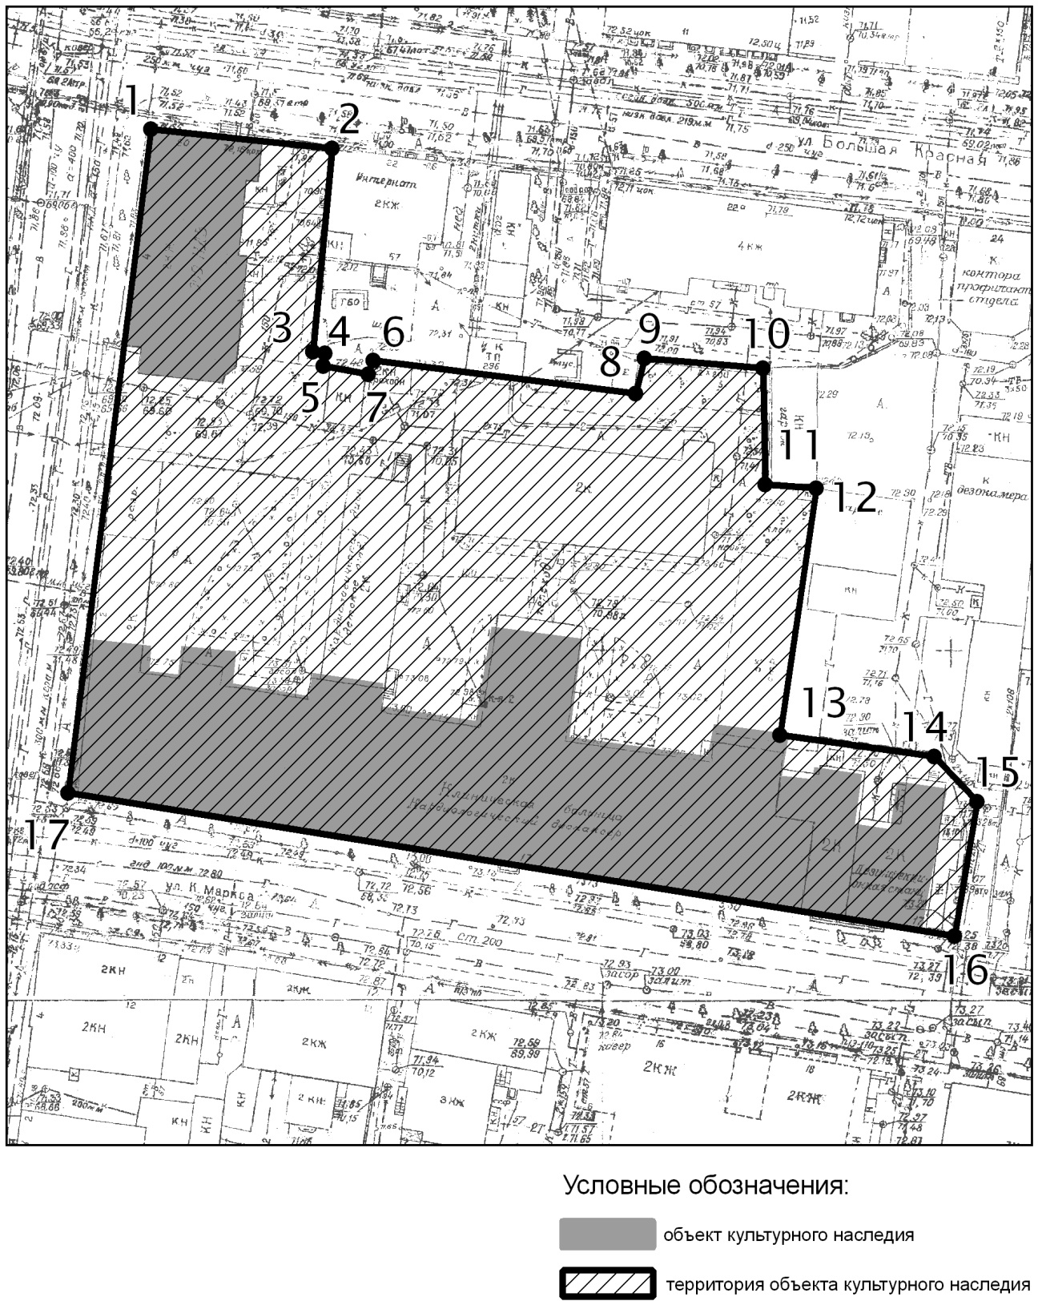

Топографический план объекта культурного наследия

Картографическое описание границ территории объекта культурного наследия федерального значения «Комплекс Адмиралтейской конторы, XVIIIв., арх.Кафтырев В.И.», расположенного по адресу: г.Казань, ул. Карла Маркса, д.17, ул.Большая Красная, д.20.

Граница территории объекта культурного наследия федерального значения проходит следующим образом:
юго-западная часть: по улице К.Маркса до пересечения с улицей Япеева по красной линии по передней границе земельного участка (поворотные точки 16-17);
северо-западная часть: по улице Япеева до пересечения с улицей К.Маркса по красной линии по передней границе земельного участка (поворотные точки 1-17);
северо-восточная часть: от улицы Япеева, по боковой границе земельного участка (поворотные точки 1-2-3-4-5-6-7-8-9-10);
юго-восточная часть: от улицы К.Маркса, по боковой границе земельного участка (поворотные точки 16-15-14-13-12-11-10).
.

Таблица поворотных точек
границ территории объекта культурного наследия федерального значения «Комплекс Адмиралтейской конторы, XVIIIв., арх.Кафтырев В.И.», расположенного по адресу: г.Казань, ул. Карла Маркса, д.17, ул.Большая Красная, д.20

Координаты точки в местной системе координат (МСК-16) |  |  | Координаты точки во Всемирной геодезической системе координат 1984 года (WGS-84)
№ | X | Y | северная широта В | восточная долгота L
 | 476742,01 | 1305277,91 | 55° 47' 52.76" | 49° 06' 57.03"
 | 476739,26 | 1305303,87 | 55° 47' 52.67" | 49° 06' 58.52"
 | 476710,18 | 1305301,12 | 55° 47' 51.73" | 49° 06' 58.36"
 | 476709,88 | 1305302,86 | 55° 47' 51.72" | 49° 06' 58.46"
 | 476708,33 | 1305302,69 | 55° 47' 51.67" | 49° 06' 58.45"
 | 476707,10 | 1305309,14 | 55° 47' 51.63" | 49° 06' 58.82"
 | 476708,96 | 1305309,83 | 55° 47' 51.69" | 49° 06' 58.86"
 | 476704,36 | 1305347,47 | 55° 47' 51.54" | 49° 07' 01.02"
 | 476709,31 | 1305348,68 | 55° 47' 51.70" | 49° 07' 01.09"
 | 476707,79 | 1305365,76 | 55° 47' 51.65" | 49° 07' 02.07"
 | 476691,39 | 1305365,95 | 55° 47' 51.12" | 49° 07' 02.08"
 | 476690,79 | 1305373,27 | 55° 47' 51.10" | 49° 07' 02.50"
 | 476655,52 | 1305368,26 | 55° 47' 49.96" | 49° 07' 02.21"
 | 476652,46 | 1305390,21 | 55° 47' 49.86" | 49° 07' 03.47"
 | 476645,97 | 1305396,49 | 55° 47' 49.65" | 49° 07' 03.83"
 | 476626,79 | 1305393,21 | 55° 47' 49.03" | 49° 07' 03.64"
 | 476647,05 | 1305266,18 | 55° 47' 49.69" | 49° 06' 56.35"

- Карта (схема) границ территории объекта культурного наследия федерального значения «Дом жилой, 1-я пол.19в.», расположенного по адресу: г.Казань,
ул. Карла Маркса, д.37

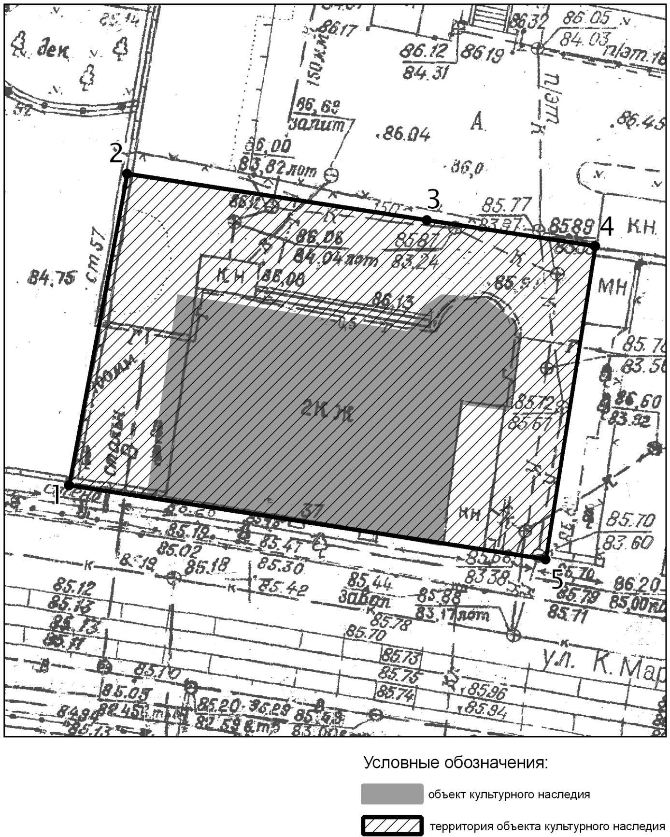

Топографический план объекта культурного наследия

Картографическое описание границ территории объекта культурного наследия федерального значения «Дом жилой, 1-я пол.19в.», расположенного по адресу: г.Казань, ул. Карла Маркса, д.37.

Граница территории объекта культурного наследия федерального значения проходит следующим образом:
юго-западная часть: по улице Карла Маркса по передней границе земельного участка (поворотные точки 1-5);
северо-западная часть: от улицы Карла Маркса по боковой границе земельного участка (поворотные точки 1-2);
северо-восточная часть: внутриквартальная граница земельного участка (поворотные точки 2-3-4);
юго-восточная часть: от улицы Карла Маркса по боковой границе земельного участка (поворотные точки 5-4).
.

Таблица поворотных точек
границ территории объекта культурного наследия федерального значения «Дом жилой, 1-я пол.19в.», расположенного по адресу: г.Казань, ул. Карла Маркса, д.37

Координаты точки в местной системе координат (МСК-16) |  |  | Координаты точки во Всемирной геодезической системе координат 1984 года (WGS-84)
№ | X | Y | северная широта В | восточная долгота L
 | 476526,17 | 1306028,03 | 55° 47' 45.75" | 49° 07' 40.07"
 | 476551,84 | 1306032,87 | 55° 47' 46.58" | 49° 07' 40.35"
 | 476548,16 | 1306057,62 | 55° 47' 46.46" | 49° 07' 41.77"
 | 476546,02 | 1306071,56 | 55° 47' 46.39" | 49° 07' 42.57"
 | 476520,03 | 1306067,59 | 55° 47' 45.55" | 49° 07' 42.34"

- Карта (схема) границ территории объекта культурного наследия федерального значения «Дом жилой, 1–я пол.19 в.», расположенного по адресу: г.Казань,
ул. Карла Маркса, д.39

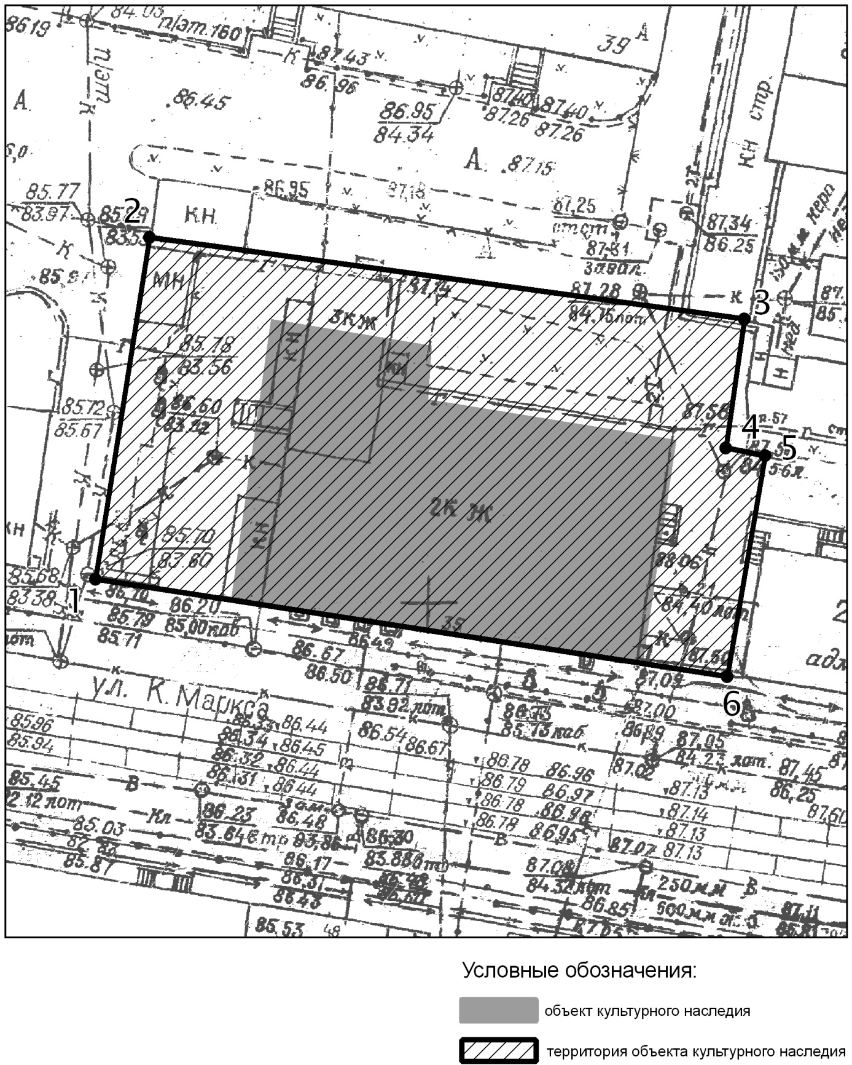

Топографический план объекта культурного наследия

Картографическое описание границ территории объекта культурного наследия федерального значения «Дом жилой, 1-я пол.19 в.», расположенного по адресу: г.Казань, ул. Карла Маркса, д.39.

Граница территории объекта культурного наследия федерального значения проходит следующим образом:
юго-западная часть: по улице К.Маркса, по красной линии, по передней границе земельного участка (поворотные точки 1-6);
северо-западная часть: от улицы К.Маркса по боковой границе земельного участка (поворотные точки 1-2);
северо-восточная часть: по внутриквартальной границе земельного участка (поворотные точки 2-3)
юго-восточная часть: от улицы К.Маркса по боковой границе земельного участка (поворотные точки 6-5-3).
.

Таблица поворотных точек
границ территории объекта культурного наследия федерального значения «Дом жилой, 1-я пол.19 в.», расположенного по адресу: г.Казань, ул. Карла Маркса, д.39

Координаты точки в местной системе координат (МСК-16) |  |  | Координаты точки во Всемирной геодезической системе координат 1984 года (WGS-84)
№ | X | Y | северная широта В | восточная долгота L
 | 476520,03 | 1306067,59 | 55° 47' 45.55" | 49° 07' 42.34"
 | 476546,02 | 1306071,56 | 55° 47' 46.39" | 49° 07' 42.57"
 | 476539,90 | 1306116,69 | 55° 47' 46.19" | 49° 07' 45.16"
 | 476530,00 | 1306115,31 | 55° 47' 45.87" | 49° 07' 45.08"
 | 476529,38 | 1306118,27 | 55° 47' 45.85" | 49° 07' 45.25"
 | 476512,68 | 1306115,51 | 55° 47' 45.31" | 49° 07' 45.09"

- Карта (схема) границ территории объекта культурного наследия федерального значения «Дом жилой, 1850-е годы, арх.Ломан А.К.», расположенного по адресу: г.Казань, ул. Карла Маркса, д.40/22

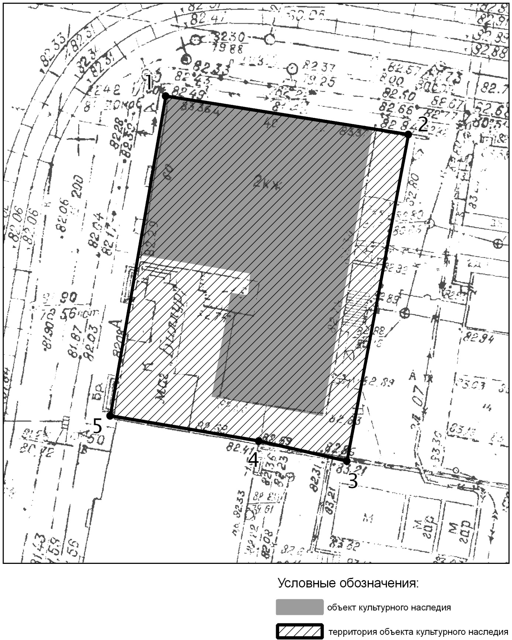

Топографический план объекта культурного наследия

Картографическое описание границ территории объекта культурного наследия федерального значения «Дом жилой, 1850-е годы, арх.Ломан А.К.», расположенного по адресу: г.Казань, ул. Карла Маркса, д.40/22.

Граница территории объекта культурного наследия федерального значения проходит следующим образом:
юго-западная часть: от улицы Пушкина по боковой границе земельного участка (поворотные точки 5-3);
северо-западная часть: по ул.Пушкина до пересечения с улицей К.Маркса по красной линии по передней границе земельного участка (поворотные точки 5-1);
северо-восточная часть: по ул.К.Маркса до пересечения с улицей Пушкина по красной линии по передней границе земельного участка (поворотные точки 2-1);
юго-восточная часть: от улицы К.Маркса по боковой границе земельного участка (поворотные точки 2-3).
.

Таблица поворотных точек
границ территории объекта культурного наследия федерального значения
«Дом жилой, 1850-е годы, арх.Ломан А.К.», расположенного по адресу: г.Казань,
ул. Карла Маркса, д.40/22

Координаты точки в местной системе координат (МСК-16) |  |  | Координаты точки во Всемирной геодезической системе координат 1984 года (WGS-84)
№ | X | Y | северная широта В | восточная долгота L
 | 476522,59 | 1305902,07 | 55° 47' 45.64" | 49° 07' 32.84"
 | 476518,61 | 1305927,69 | 55° 47' 45.51" | 49° 07' 34.31"
 | 476484,27 | 1305921,11 | 55° 47' 44.40" | 49° 07' 33.93"
 | 476486,42 | 1305911,87 | 55° 47' 44.47" | 49° 07' 33.40"
 | 476488,88 | 1305896,37 | 55° 47' 44.55" | 49° 07' 32.51"

- Карта (схема) границ территории объекта культурного наследия федерального значения «Здание гимназии, 2 пол.18в., арх.Кафтырев В.», расположенного по адресу: г.Казань, ул. Карла Маркса, д.41/13

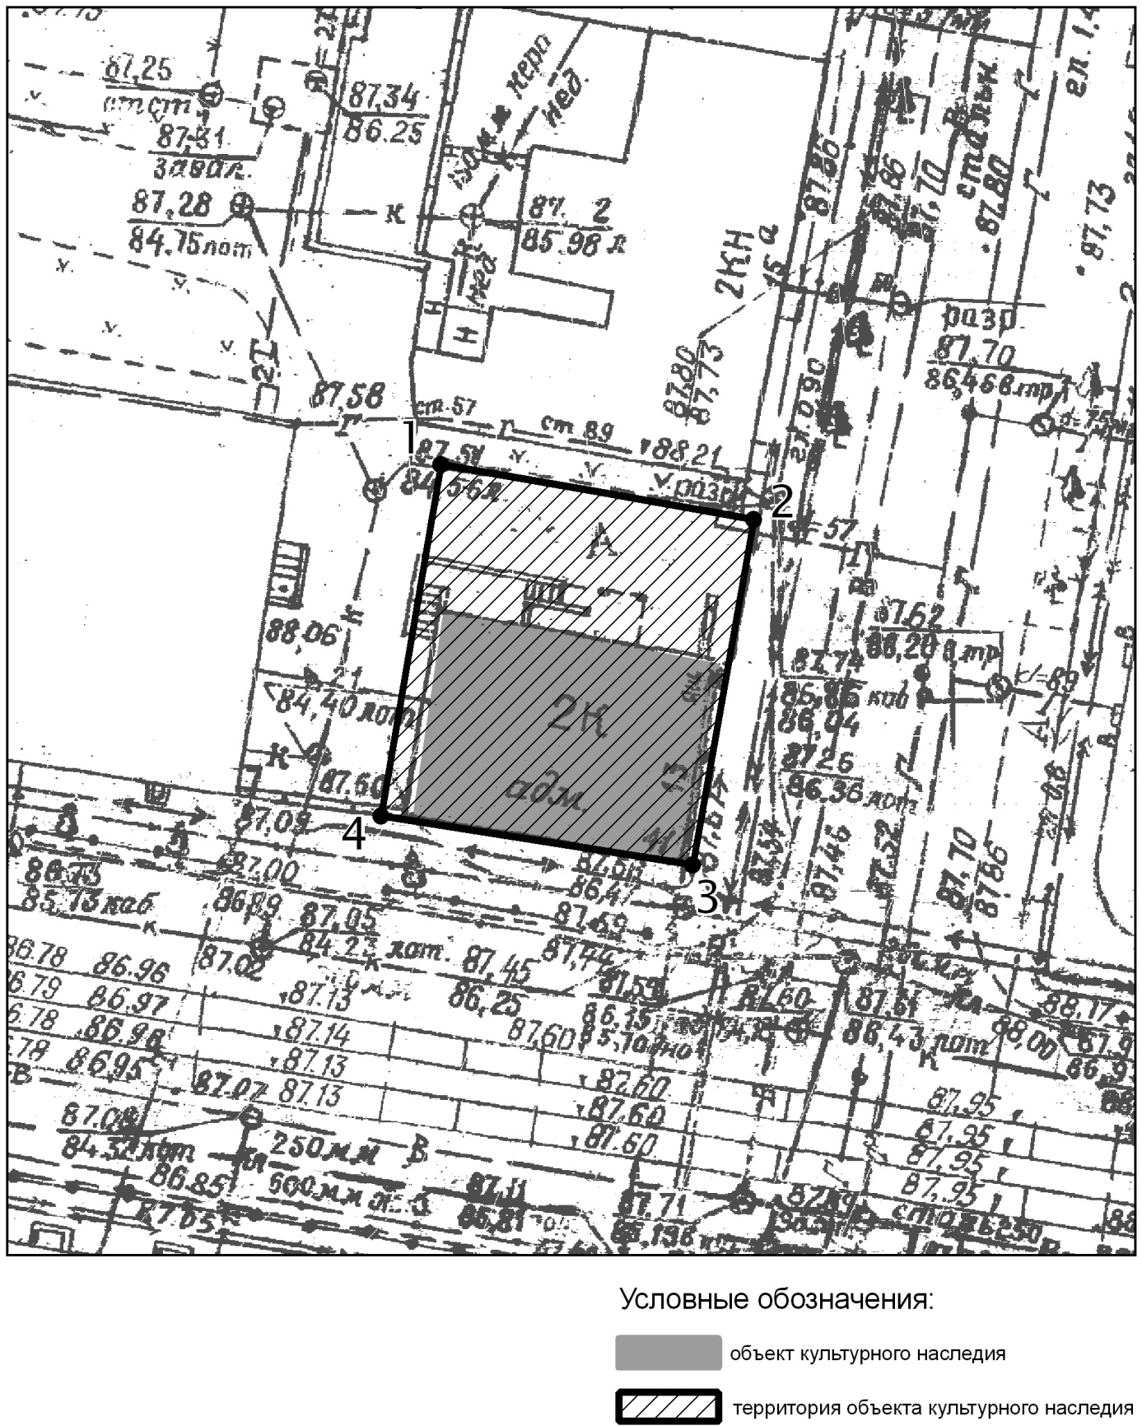

Топографический план объекта культурного наследия

Картографическое описание границ территории объекта культурного наследия федерального значения «Здание гимназии, 2 пол.18в., арх.Кафтырев В.», расположенного по адресу: г.Казань, ул. Карла Маркса, д.41/13.

Граница территории объекта культурного наследия федерального значения проходит следующим образом:
юго-западная часть: по улице К.Маркса до пересечения с улицей Жуковского по красной линии по передней границе земельного участка (поворотные точки 4-3);
северо-западная часть: от улицы К.Маркса по боковой границе земельного участка (поворотные точки 4-1);
северо-восточная часть: от улицы Жуковского по боковой границе земельного участка (поворотные точки 2-1);
юго-восточная часть: по улице Жуковского до пересечения с улицей К.Маркса по красной линии по передней границе земельного участка (поворотные точки 2-3).
.

Таблица поворотных точек
границ территории объекта культурного наследия федерального значения
«Здание гимназии, 2 пол.18в., арх.Кафтырев В.», расположенного по адресу: г.Казань, ул. Карла Маркса, д.41/13

Координаты точки в местной системе координат (МСК-16) |  |  | Координаты точки во Всемирной геодезической системе координат 1984 года (WGS-84)
№ | X | Y | северная широта В | восточная долгота L
 | 476529,38 | 1306118,27 | 55° 47' 45.85" | 49° 07' 45.25"
 | 476526,93 | 1306133,26 | 55° 47' 45.77" | 49° 07' 46.11"
 | 476510,22 | 1306130,32 | 55° 47' 45.23" | 49° 07' 45.94"
 | 476512,68 | 1306115,51 | 55° 47' 45.31" | 49° 07' 45.09"

- Карта (схема) границ территории объекта культурного наследия федерального значения «Дом Дротоевского, 1837г., арх.Петонди Ф.И.», расположенного по адресу: г.Казань, ул. Карла Маркса, д.56/11

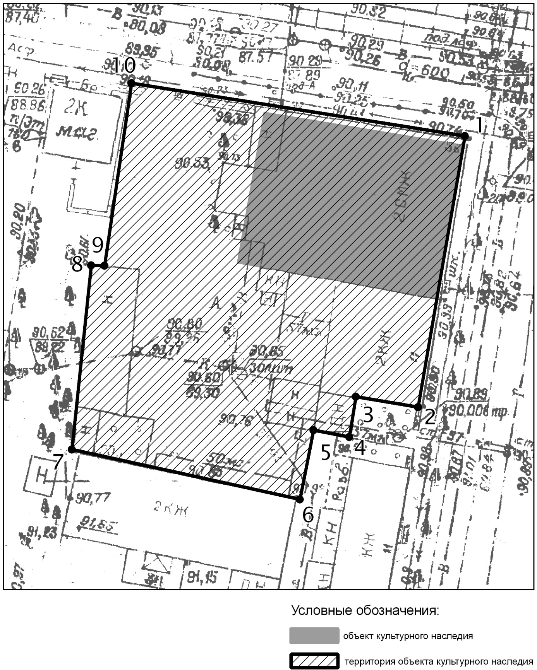

Топографический план объекта культурного наследия

Картографическое описание границ территории объекта культурного наследия федерального значения «Дом Дротоевского, 1837г., арх.Петонди Ф.И.», расположенного по адресу: г.Казань, ул. Карла Маркса, д.56/11.

Граница территории объекта культурного наследия федерального значения проходит следующим образом:
юго-западная часть: по внутриквартальной границе земельного участка ( поворотные точки 7-6-5-4-3-2);
северо-западная часть: от улицы К.Маркса по боковой границе земельного участка ( поворотные точки 10-9-8-7);
северо-восточная часть: по улице К.Маркса до пересечения с улицей Гоголя, по красной линии, по передней границе земельного участка (поворотные точки ( 10-1);
юго-восточная часть: по улице Гоголя до пересечения с улицей К.Маркса, по красной линии, по передней границе земельного участка (поворотные точки 2-1).
.

Таблица поворотных точек
границ территории объекта культурного наследия федерального значения
«Дом Дротоевского, 1837г., арх.Петонди Ф.И.», расположенного по адресу: г.Казань, ул. Карла Маркса, д.56/11

Координаты точки в местной системе координат (МСК-16) |  |  | Координаты точки во Всемирной геодезической системе координат 1984 года (WGS-84)
№ | X | Y | северная широта В | восточная долгота L
 | 476454,53 | 1306334,07 | 55° 47' 43.42" | 49° 07' 57.63"
 | 476426,38 | 1306329,41 | 55° 47' 42.51" | 49° 07' 57.36"
 | 476427,30 | 1306322,96 | 55° 47' 42.54" | 49° 07' 56.99"
 | 476423,28 | 1306322,27 | 55° 47' 42.41" | 49° 07' 56.95"
 | 476423,89 | 1306318,43 | 55° 47' 42.43" | 49° 07' 56.73"
 | 476416,78 | 1306317,05 | 55° 47' 42.20" | 49° 07' 56.65"
 | 476422,00 | 1306293,52 | 55° 47' 42.37" | 49° 07' 55.30"
 | 476440,87 | 1306295,41 | 55° 47' 42.98" | 49° 07' 55.41"
 | 476440,87 | 1306296,81 | 55° 47' 42.98" | 49° 07' 55.49"
 | 476459,74 | 1306299,57 | 55° 47' 43.59" | 49° 07' 55.65"

- Карта (схема) границ территории объекта культурного наследия федерального значения «Усадьба Сандецкого, нач.20 в.», расположенного по адресу: г.Казань, ул. Карла Маркса, д.64

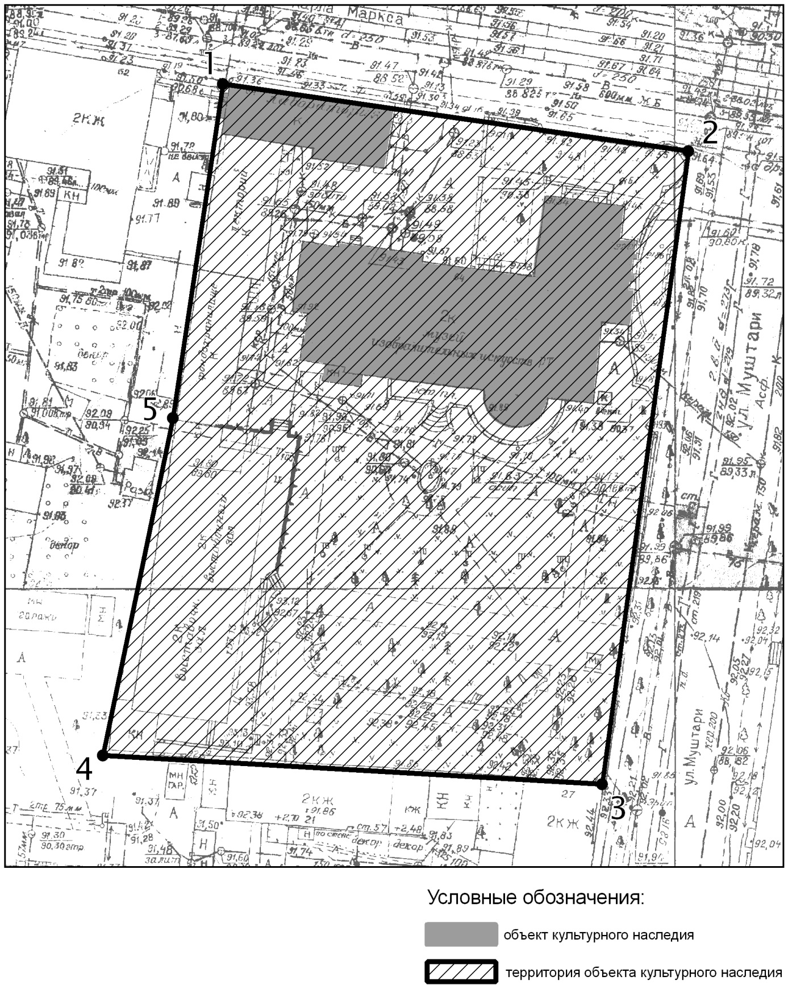

Топографический план объекта культурного наследия

Картографическое описание границ территории объекта культурного наследия федерального значения «Усадьба Сандецкого, нач.20 в.», расположенного по адресу: г.Казань, ул. Карла Маркса, д.64.

Граница территории объекта культурного наследия федерального значения проходит следующим образом:
юго-западная часть: от улицы Муштари по боковой границе земельного участка (поворотные точки 3-4);
северо-западная часть: от улицы К.Маркса по боковой границе земельного участка (поворотные точки 1-5-4);
северо-восточная часть: по улице К.Маркса до пресечения с улицей Муштари по красной линии по передней границе земельного участка (поворотные точки 1-2);
юго-восточная часть: по улице Муштари до пересечения с улицей К.Маркса по красной линии по передней границе земельного участка (поворотные точки 2-3).
.

Таблица поворотных точек
границ территории объекта культурного наследия федерального значения
«Усадьба Сандецкого, нач.20 в.», расположенного по адресу: г.Казань,
ул. Карла Маркса, д.64

Координаты точки в местной системе координат  (МСК-16) |  |  | Координаты точки во Всемирной геодезической системе координат 1984 года (WGS-84)
№ | X | Y | северная широта В | восточная долгота L
 | 476437,35 | 1306431,49 | 55° 47' 42.86" | 49° 08' 03.22"
 | 476428,17 | 1306494,75 | 55°47' 42.56" | 49° 08' 06.85"
 | 476342,17 | 1306483,20 | 55°47' 39.78" | 49° 08' 06.18"
 | 476346,09 | 1306415,24 | 55°47' 39.91" | 49° 08' 02.28"
 | 476391,88 | 1306424,76 | 55°47' 41.39" | 49° 08' 02.83"

- Карта (схема) границ территории объекта культурного наследия федерального значения «Здание художественного училища, 1900-1904гг., арх.Мюфке К.Л.», расположенного по адресу: г.Казань, ул. Карла Маркса, д.70/10

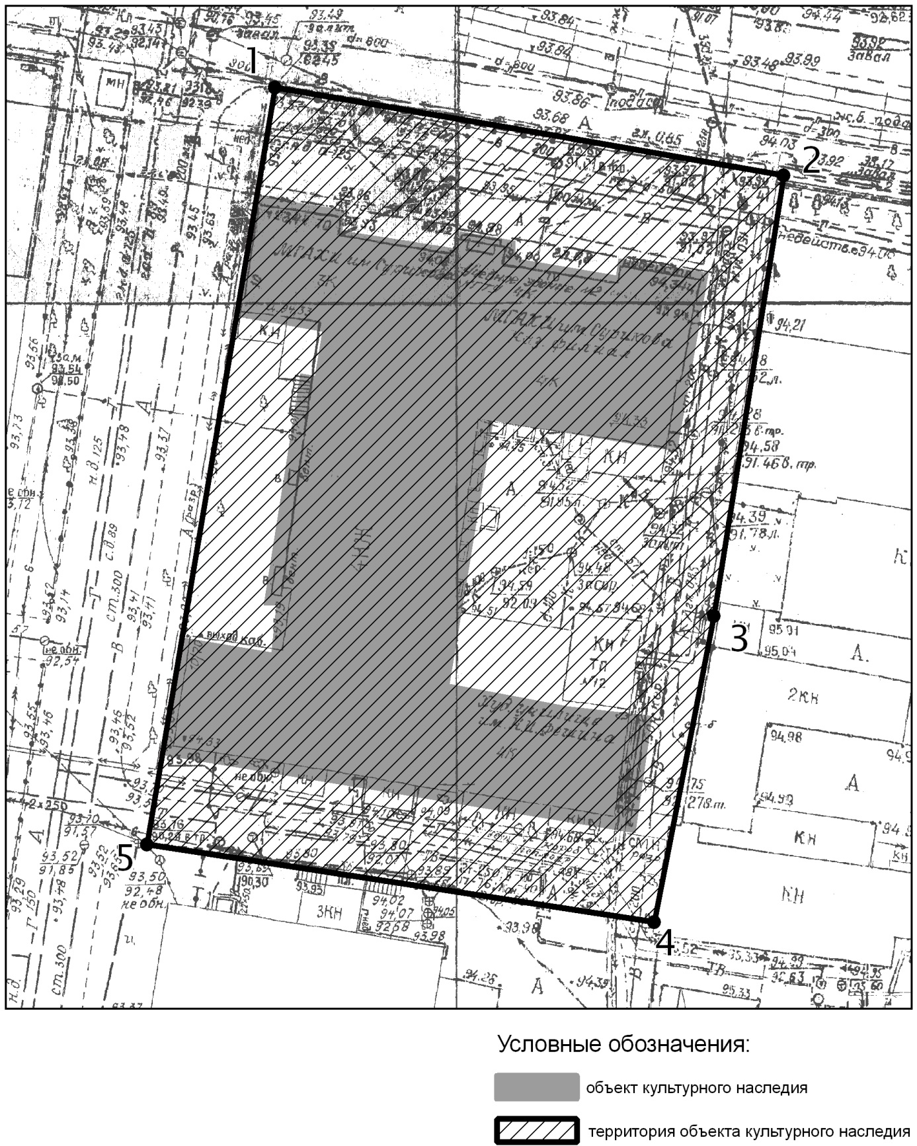

Топографический план объекта культурного наследия

Картографическое описание границ территории объекта культурного наследия федерального значения «Здание художественного училища, 1900-1904гг., арх.Мюфке К.Л.», расположенного по адресу: г.Казань, ул. Карла Маркса, д.70/10.

Граница территории объекта культурного наследия федерального значения проходит следующим образом:
юго-западная часть: от улицы Толстого по боковой границе земельного участка ( поворотные точки 5-4);
северо-западная часть: по улице Толстого пересечения с улицей К.Маркса, по красной линии, по передней границе земельного участка (поворотные точки 5-1);
северо-восточная часть: по улице К.Маркса до пересечения с улицей Толстого, по красной линии, по передней границе земельного участка (поворотные точки 2-1);
юго-восточная часть: от улицы К.Маркса по боковой границе земельного участка (поворотные точки 2-4).
.

Таблица поворотных точек
границ территории объекта культурного наследия федерального значения
«Здание художественного училища, 1900-1904гг., арх.Мюфке К.Л.», расположенного по адресу: г.Казань, ул. Карла Маркса, д.70/10

Координаты точки в местной системе координат (МСК-16) |  |  | Координаты точки во Всемирной геодезической системе координат 1984 года (WGS-84)
№ | X | Y | северная широта В | восточная долгота L
 | 476391,40 | 1306724,09 | 55° 47' 41.36" | 49° 08' 20.01"
 | 476382,51 | 1306776,89 | 55° 47' 41.07" | 49° 08' 23.04"
 | 476336,73 | 1306769,65 | 55° 47' 39.59" | 49° 08' 22.62"
 | 476304,86 | 1306763,60 | 55° 47' 38.56" | 49° 08' 22.27"
 | 476312,82 | 1306710,79 | 55° 47' 38.82" | 49° 08' 19.24"

- Карта (схема) границ территории объекта культурного наследия федерального значения «Соборная мечеть, 1849 г.,арх. Песке А.И.», расположенного по адресу: г.Казань, ул. Московская, д.74/15

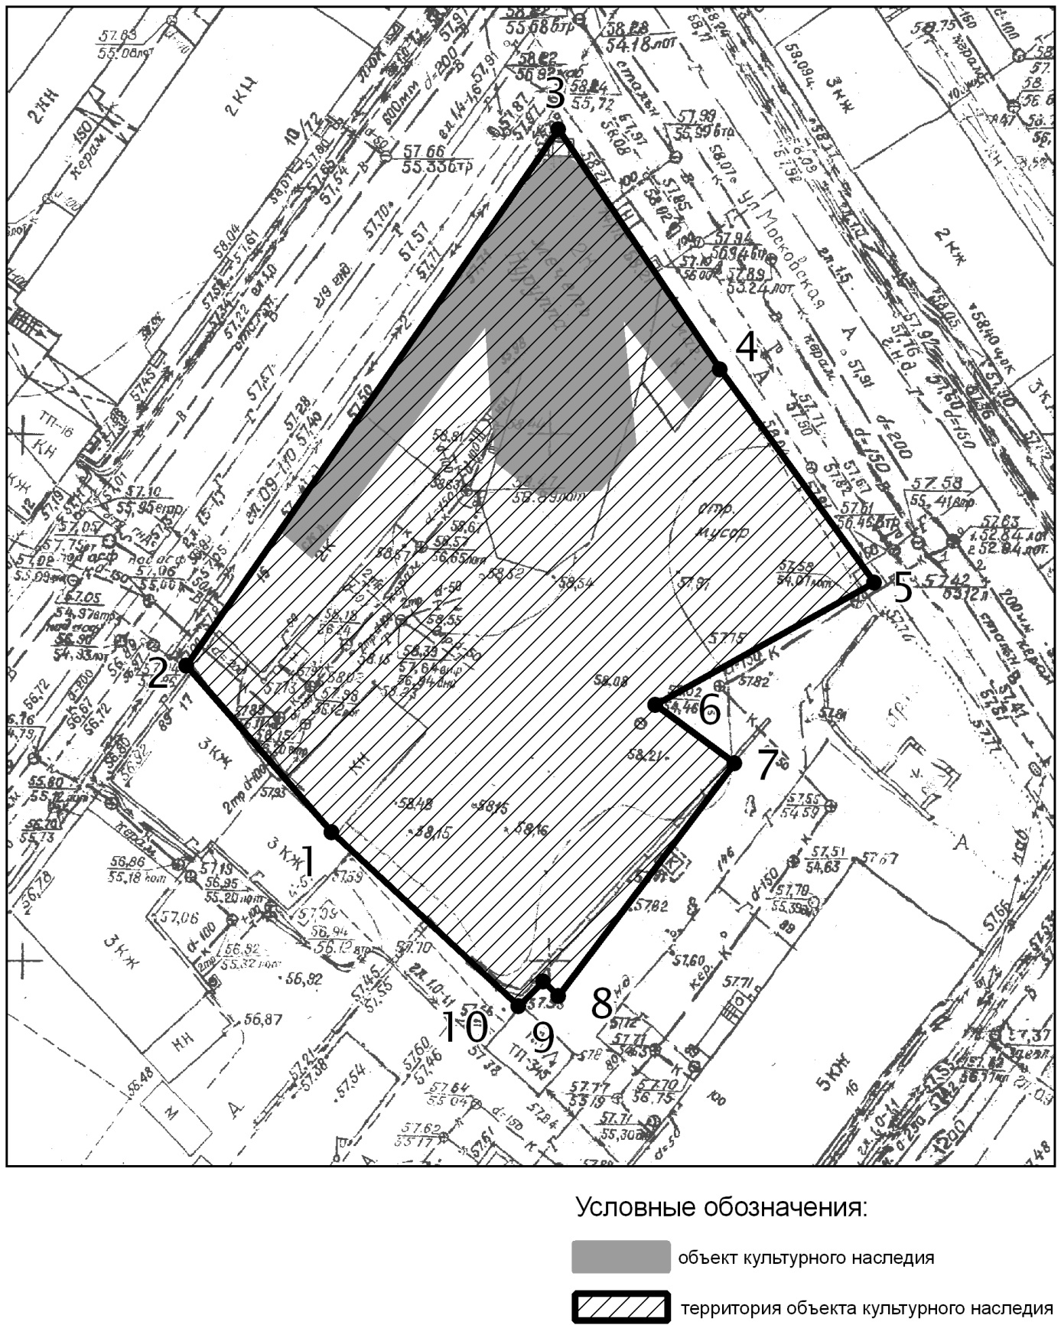

Топографический план объекта культурного наследия

Картографическое описание границ территории объекта культурного наследия федерального значения «Соборная мечеть, 1849 г.,арх. Песке А.И.», расположенного по адресу: г.Казань, ул. Московская, д.74/15.

Граница территории объекта культурного наследия федерального значения проходит следующим образом:
юго-западная часть: от улицы Парижская Коммуна по боковой границе земельного участка (поворотные точки 2-1-10);
северо-западная часть: по улице Парижская Коммуна до пересечения с улицей Московская, по передней границе земельного участка (поворотные точки 2-3);
северо-восточная часть: по улице Московская до пересечения с улицей Парижская Коммуна, по передней границе земельного участка (поворотные точки 5-4-3);
юго-восточная часть: от улицы Московская по боковой границе земельного участка (поворотные точки 5-6-7-8-9-10).
.

Таблица поворотных точек
границ территории объекта культурного наследия федерального значения
«Соборная мечеть, 1849 г.,арх. Песке А.И.», расположенного по адресу: г.Казань, ул. Московская, д.74/15

Координаты точки в местной системе координат (МСК-16) |  |  | Координаты точки во Всемирной геодезической системе координат 1984 года (WGS-84)
№ | X | Y | северная широта В | восточная долгота L
 | 475029,17 | 1305173,79 | 55° 46' 57.38" | 49° 06' 50.94"
 | 475045,20 | 1305159,84 | 55° 46' 57.90" | 49° 06' 50.14"
 | 475096,28 | 1305195,16 | 55° 46' 59.55" | 49° 06' 52.17"
 | 475073,41 | 1305210,53 | 55° 46' 58.81" | 49° 06' 53.05"
 | 475053,32 | 1305225,19 | 55° 46' 58.16" | 49° 06' 53.89"
 | 475041,55 | 1305204,46 | 55° 46' 57.78" | 49° 06' 52.70"
 | 475036,30 | 1305211,96 | 55° 46' 57.61" | 49° 06' 53.13"
 | 475014,01 | 1305195,26 | 55° 46' 56.89" | 49° 06' 52.17"
 | 475015,55 | 1305193,86 | 55° 46' 56.94" | 49° 06' 52.09"
 | 475013,08 | 1305191,43 | 55° 46' 56.86" | 49° 06' 51.95"

- Карта (схема) границ территории объекта культурного наследия федерального значения «Памятник Павшим воинам, 1823г., арх.Н.Ф.Алферов, 1823 г., арх.Н.Ф.Алферов», расположенного по адресу: г.Казань, ул. Несмелова
(остров на р.Казанке)

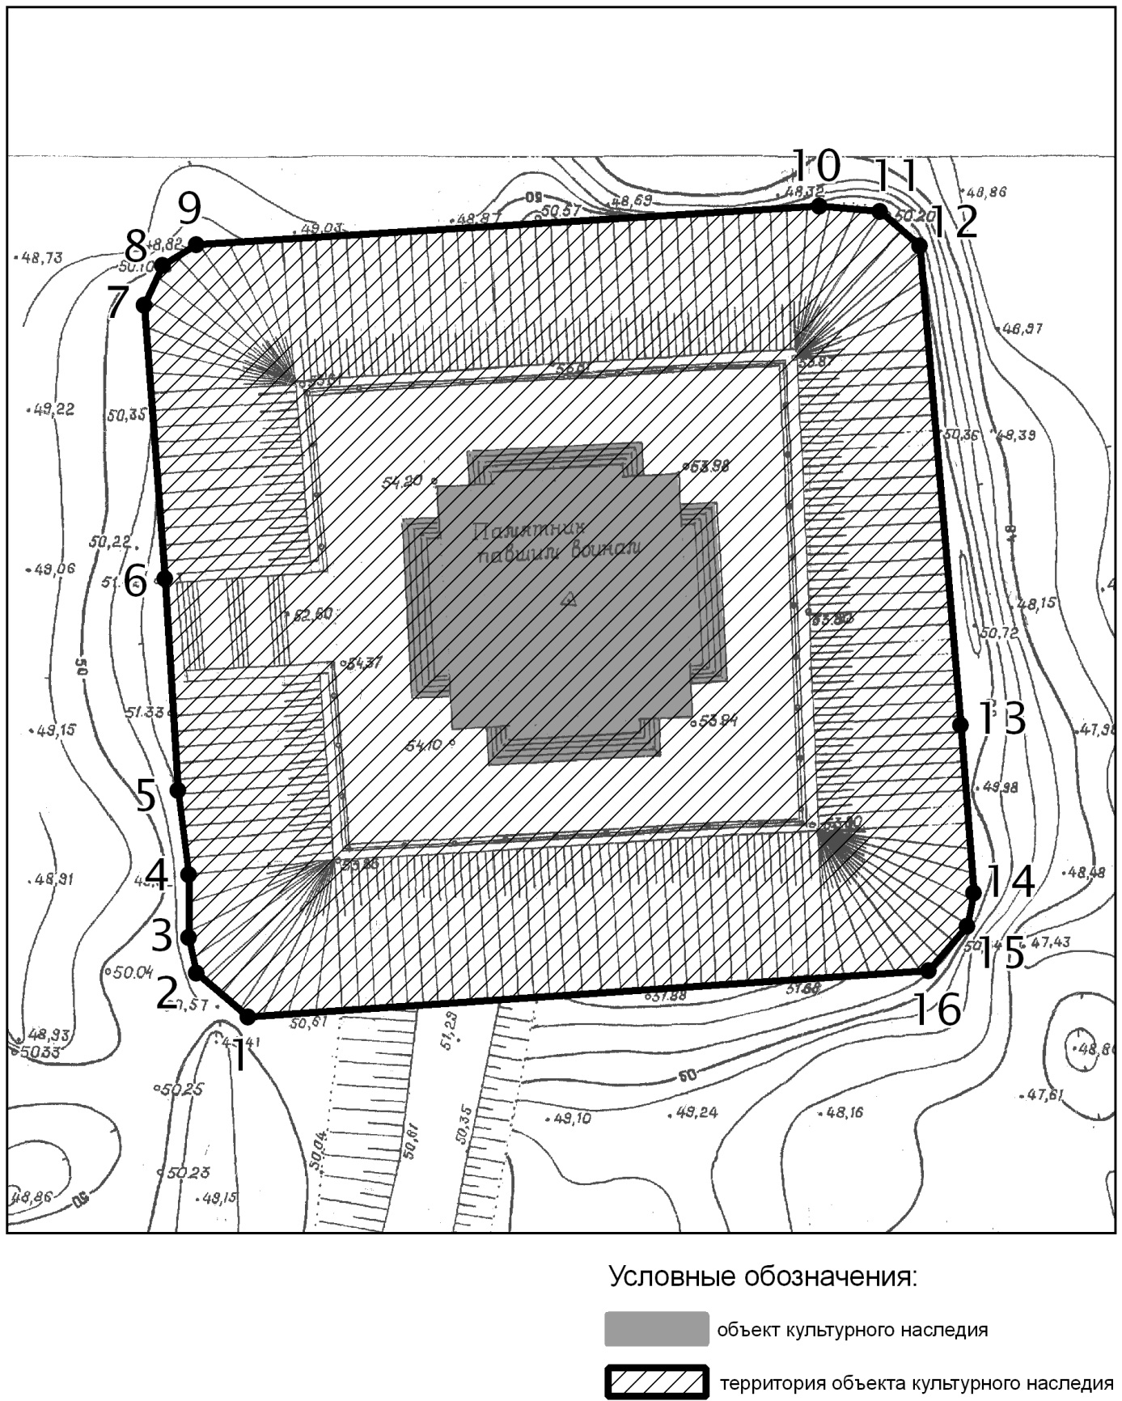

Топографический план объекта культурного наследия
Картографическое описание границ территории объекта культурного наследия федерального значения «Памятник Павшим воинам, 1823г., арх.Н.Ф.Алферов, 1823 г., арх.Н.Ф.Алферов», расположенного по адресу: г.Казань, ул. Несмелова
(остров на р.Казанке).

Граница территории объекта культурного наследия федерального значения проходит следующим образом:
юго-западная часть: по ограде территории памятника (поворотные точки 1-2-3-4-5-6-7-8-9);
северо-западная часть: по ограде территории памятника (поворотные точки 9-10-11);
северо-восточная часть: по ограде территории памятника (поворотные точки 11-12-13-14-15);
юго-восточная часть: по ограде территории памятника (поворотные точки 15-16-1).
.

Таблица поворотных точек
границ территории объекта культурного наследия федерального значения
«Памятник Павшим воинам, 1823г., арх.Н.Ф.Алферов, 1823 г., арх.Н.Ф.Алферов», расположенного по адресу: г.Казань, ул. Несмелова (остров на р.Казанке)

Координаты точки в местной системе координат (МСК-16) |  |  | Координаты точки во Всемирной геодезической системе координат 1984 года (WGS-84)
№ | X | Y | северная широта В | восточная долгота L
 | 477032,99 | 1302838,88 | 55° 48' 2.24" | 49° 04' 37.04"
 | 477037,01 | 1302834,00 | 55° 48' 2.37" | 49° 04' 36.76"
 | 477040,41 | 1302833,30 | 55° 48' 2.48" | 49° 04' 36.72"
 | 477046,59 | 1302833,29 | 55° 48' 2.68" | 49° 04' 36.72"
 | 477054,64 | 1302832,24 | 55° 48' 2.94" | 49° 04' 36.66"
 | 477074,74 | 1302831,01 | 55° 48' 3.59" | 49° 04' 36.59"
 | 477100,72 | 1302829,08 | 55° 48' 4.43" | 49° 04' 36.48"
 | 477104,43 | 1302830,82 | 55° 48' 4.55" | 49° 04' 36.58"
 | 477106,59 | 1302833,95 | 55° 48' 4.62" | 49° 04' 36.76"
 | 477110,03 | 1302893,18 | 55° 48' 4.73" | 49° 04' 40.16"
 | 477109,73 | 1302898,93 | 55° 48' 4.72" | 49° 04' 40.49"
 | 477106,33 | 1302902,76 | 55° 48' 4.61" | 49° 04' 40.71"
 | 477060,87 | 1302906,62 | 55° 48' 3.14" | 49° 04' 40.93"
 | 477044,79 | 1302907,85 | 55° 48' 2.62" | 49° 04' 41.00"
 | 477041,69 | 1302907,33 | 55° 48' 2.52" | 49° 04' 40.97"
 | 477037,36 | 1302903,68 | 55° 48' 2.38" | 49° 04' 40.76"
- Карта (схема) границ территории объекта культурного наследия федерального значения «Памятник Герою Советского Союза Мусе Джалилю, 1966г. ск.В.Е.Цигаль, арх. Л.Г.Голубовский, бронза, гранит», расположенного по адресу: г.Казань, площадь 1-го мая

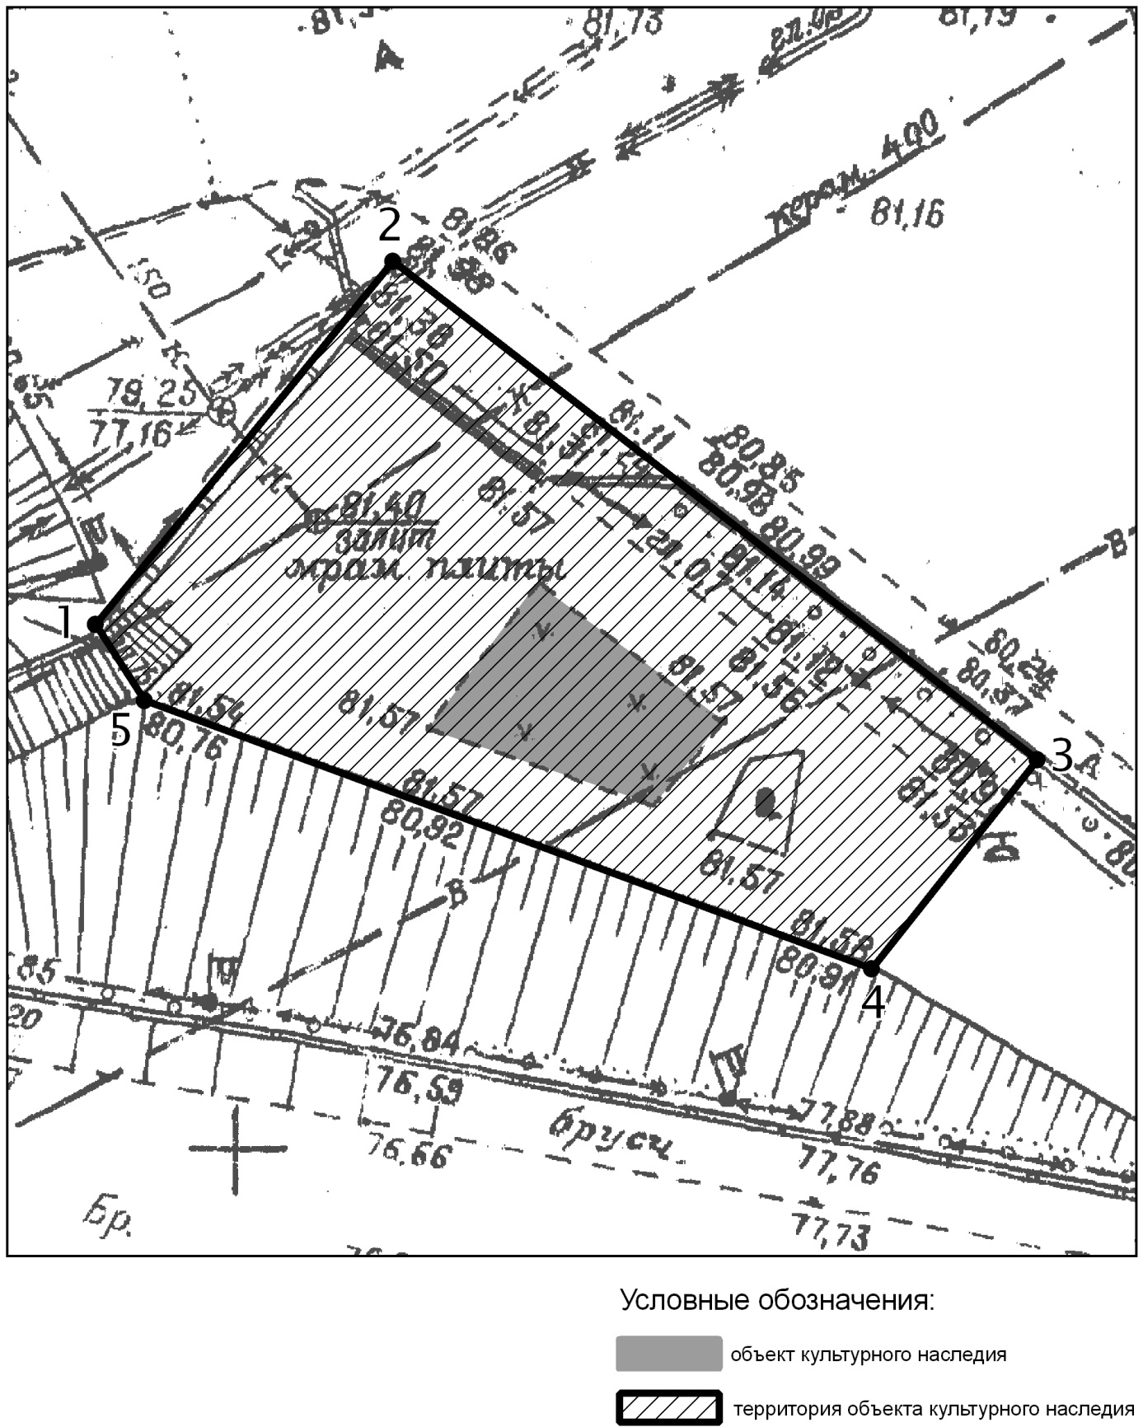

Топографический план объекта культурного наследия
Картографическое описание границ территории объекта культурного наследия федерального значения «Памятник Герою Советского Союза Мусе Джалилю, 1966г. ск.В.Е.Цигаль, арх. Л.Г.Голубовский, бронза, гранит», расположенного по адресу: г.Казань, площадь 1-го мая.

Граница территории объекта культурного наследия федерального значения проходит следующим образом:
северо-восточная часть: по ул.Кремлевская, вдоль площадки-стилобата ( поворотные точки 2-3);
северо-западная часть: по спуску с кремлевского холма, вдоль гранитной стены (поворотные точки 1-2);
юго-западная часть: начиная от лестницы (спуска с кремлевского холма) вдоль площадки- стилобата (поворотные точки 1-5-4)
юго-восточная часть: вдоль площадки-стилобата от ул.Кремлевская (поворотные точки 3-4).
.

Таблица поворотных точек
границ территории объекта культурного наследия федерального значения
«Памятник Герою Советского Союза Мусе Джалилю, 1966г. ск.В.Е.Цигаль, арх. Л.Г.Голубовский, бронза, гранит», расположенного по адресу: г.Казань, площадь 1-го мая

Координаты точки в местной системе координат (МСК-16) |  |  | Координаты точки во Всемирной геодезической системе координат 1984 года (WGS-84)
№ | X | Y | северная широта В | восточная долгота L
 | 476538,25 | 1304786,99 | 55° 47' 46.19" | 49° 06' 28.84"
 | 476553,43 | 1304799,37 | 55° 47' 46.68" | 49° 06' 29.55"
 | 476532,74 | 1304825,70 | 55° 47' 46.01" | 49° 06' 31.06"
 | 476524,38 | 1304818,91 | 55° 47' 45.74" | 49° 06' 30.67"
 | 476535,17 | 1304789,11 | 55° 47' 46.09" | 49° 06' 28.96"

- Карта (схема) границ территории объекта культурного наследия федерального значения «Азимовская мечеть, нач.19 в.», расположенного по адресу: г.Казань, ул. Фаткуллина, д.15

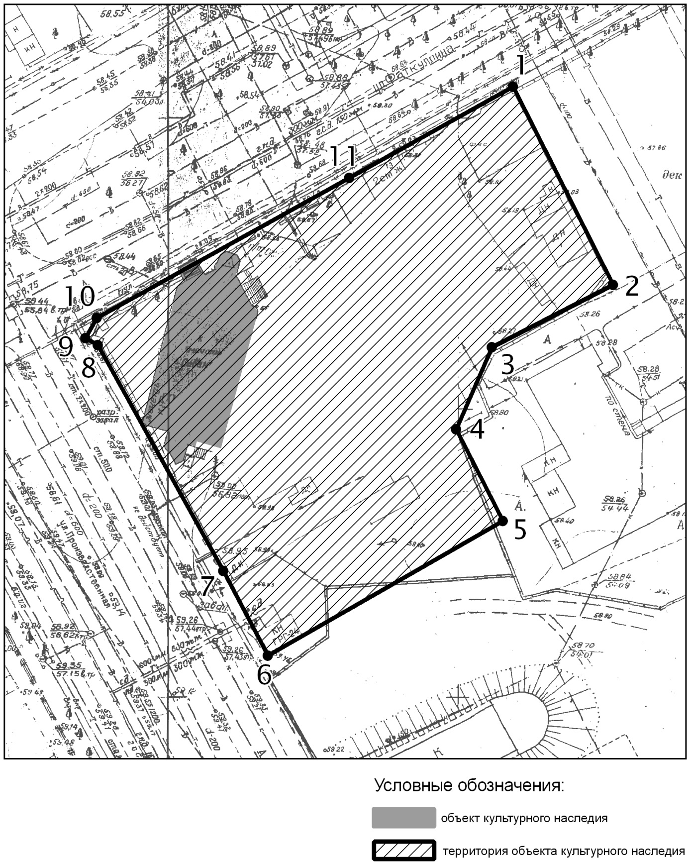

Топографический план объекта культурного наследия
Картографическое описание границ территории объекта культурного наследия федерального значения «Азимовская мечеть, нач.19 в.», расположенного по адресу: г.Казань, ул. Фаткуллина, д.15.

Граница территории объекта культурного наследия федерального значения проходит следующим образом:
юго-западная часть: по улице Производственная до пересечения с улицей Фаткуллина, по передней границе земельного участка (поворотные точки (6-7-8-9);
северо-западная часть: по улице Фаткуллина до пересечения с улицей Производственная, по передней границе земельного участка (поворотные точки (1-11-10-9);
северо-восточная часть: от улицы Фаткуллина, по боковой границе земельного участка (поворотные точки 1-2);
юго-восточная часть: от улицы Производственная по боковой границе земельного участка (поворотные точки 6-5-4-3-2).
.

Таблица поворотных точек
границ территории объекта культурного наследия федерального значения
«Азимовская мечеть, нач.19 в.», расположенного по адресу: г.Казань, ул. Фаткуллина, д.15

Координаты точки в местной системе координат (МСК-16) |  |  | Координаты точки во Всемирной геодезической системе координат 1984 года (WGS-84)
№ | X | Y | северная широта В | восточная долгота L
 | 473572,93 | 1305305,56 | 55° 46' 10.29" | 49° 06' 58.40"
 | 473538,63 | 1305322,86 | 55° 46' 09.18" | 49° 06' 59.39"
 | 473527,78 | 1305301,95 | 55° 46' 08.83" | 49° 06' 58.19"
 | 473513,85 | 1305295,86 | 55° 46' 08.38" | 49° 06' 57.84"
 | 473498,09 | 1305303,90 | 55° 46' 07.87" | 49° 06' 58.30"
 | 473474,54 | 1305263,31 | 55° 46' 07.11" | 49° 06' 55.97"
 | 473489,37 | 1305255,62 | 55° 46' 07.59" | 49° 06' 55.53"
 | 473528,31 | 1305233,95 | 55° 46' 08.85" | 49° 06' 54.29"
 | 473529,24 | 1305231,86 | 55° 46' 08.88" | 49° 06' 54.17"
 | 473532,95 | 1305233,77 | 55° 46' 09.00" | 49° 06' 54.28"
 | 473557,13 | 1305277,33 | 55° 46' 09.78" | 49° 06' 56.78"

- Карта (схема) границ территории объекта культурного наследия федерального значения «Церковь Евдокии, 1734 г.», расположенного по адресу: г.Казань,
ул. Федосеевская, д.46/27

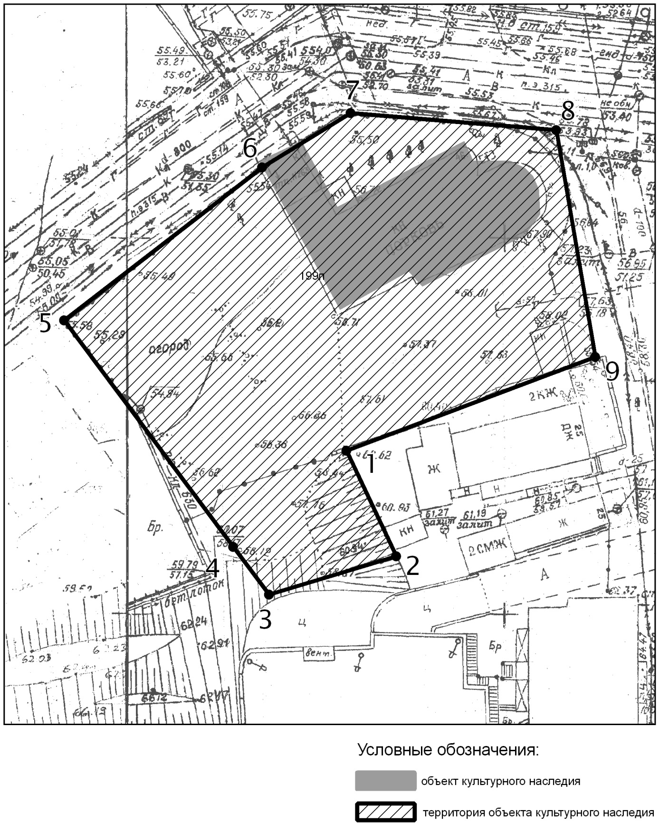

Топографический план объекта культурного наследия
Картографическое описание границ территории объекта культурного наследия федерального значения «Церковь Евдокии, 1734 г.», расположенного по адресу: г.Казань, ул. Федосеевская, д.46/27.

Граница территории объекта культурного наследия федерального значения проходит следующим образом:
юго-западная часть: от улицы Федосеевская по боковой границе земельного участка (поворотные точки 5-4-3);
северо-западная часть: по улице Федосеевская до пересечения с улицей Япеева по передней границе земельного участка (поворотные точки 5-6-7-8);
северо-восточная часть: по улице Япеева до пересечения с улицей Федосеевская по передней границе земельного участка (поворотные точки 9-8);
юго-восточная часть: от улицы Япеева, по боковой границе земельного участка (поворотные точки 9-1-2-3).
.

Таблица поворотных точек
границ территории объекта культурного наследия федерального значения
«Церковь Евдокии, 1734 г.», расположенного по адресу: г.Казань,
ул. Федосеевская, д.46/27

Координаты точки в местной системе координат (МСК-16) |  |  | Координаты точки во Всемирной геодезической системе координат 1984 года (WGS-84)
№ | X | Y | северная широта В | восточная долгота L
 | 477189,21 | 1305271,28 | 55° 48' 07.22" | 49° 06' 56.68"
 | 477175,30 | 1305277,92 | 55° 48' 06.77" | 49° 06' 57.06"
 | 477170,02 | 1305261,03 | 55° 48' 06.60" | 49° 06' 56.09"
 | 477176,51 | 1305256,32 | 55° 48' 06.81" | 49° 06' 55.82"
 | 477206,49 | 1305233,81 | 55° 48' 07.78" | 49° 06' 54.53"
 | 477226,62 | 1305260,09 | 55° 48' 08.43" | 49° 06' 56.04"
 | 477234,06 | 1305271,75 | 55° 48' 08.67" | 49° 06' 56.71"
 | 477231,61 | 1305299,10 | 55° 48' 08.59" | 49° 06' 58.28"
 | 477201,62 | 1305304,19 | 55° 48' 07.62" | 49° 06' 58.57"

- Карта (схема) границ территории объекта культурного наследия федерального значения «Тюремный замок, XIX в., арх.Шелковников Я.М.», расположенного по адресу: г.Казань, ул. Япеева, д.16

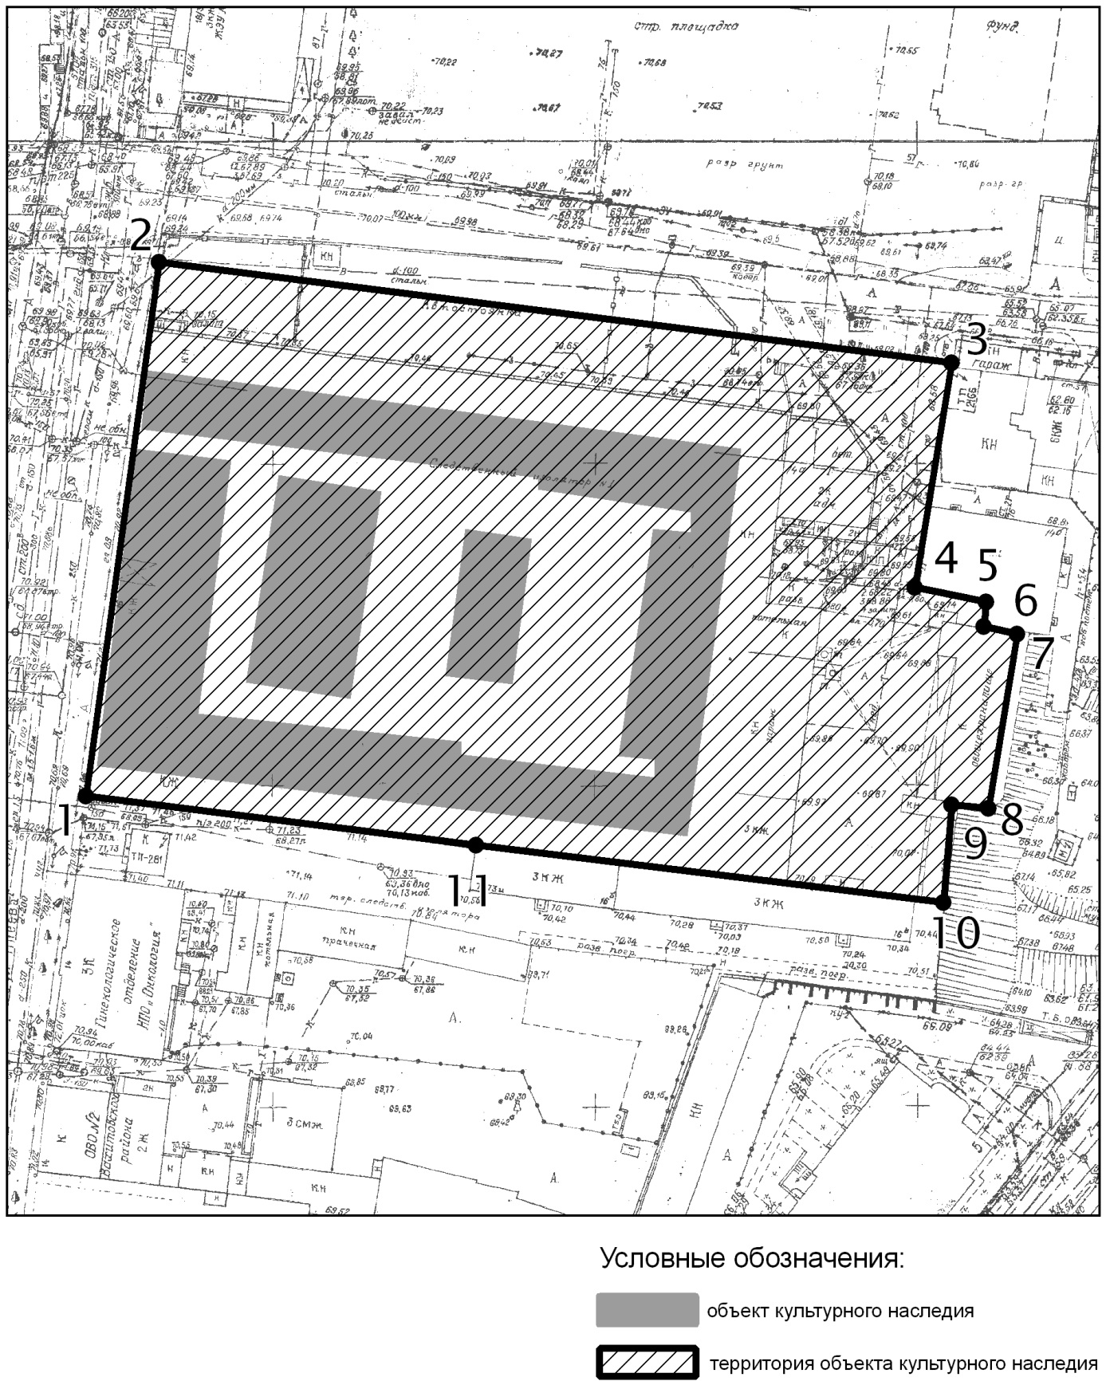

Топографический план объекта культурного наследия
Картографическое описание границ территории объекта культурного наследия федерального значения «Тюремный замок, XIX в., арх.Шелковников Я.М.», расположенного по адресу: г.Казань, ул. Япеева, д.16.

Граница территории объекта культурного наследия федерального значения проходит следующим образом:
юго-западная часть: от улицы Япеева, по боковой границе земельного участка (поворотные точки 1-11-10);
северо-западная часть: по улице Япеева, по красной линии, по передней границе земельного участка (поворотные точки 1-2);
северо-восточная часть: от улицы Япеева, по боковой границе земельного участка (поворотные точки 2-3);
юго-восточная часть: по внутриквартальной границе земельного участка (поворотные точки 3-4-5-6-7-8-9-10).
.

Таблица поворотных точек
границ территории объекта культурного наследия федерального значения
«Тюремный замок, XIX в., арх.Шелковников Я.М.», расположенного по адресу: г.Казань, ул. Япеева, д.16

Координаты точки в местной системе координат (МСК-16) |  |  | Координаты точки во Всемирной геодезической системе координат 1984 года (WGS-84)
№ | X | Y | северная широта В | восточная долгота L
 | 477015,76 | 1305313,30 | 55° 48' 01.61" | 49° 06' 59.08"
 | 477098,66 | 1305324,52 | 55° 48' 04.29" | 49° 06' 59.73"
 | 477083,34 | 1305447,53 | 55° 48' 03.79" | 49° 07' 06.79"
 | 477048,39 | 1305441,99 | 55° 48' 02.66" | 49° 07' 06.47"
 | 477046,24 | 1305452,97 | 55° 48' 02.59" | 49° 07' 07.10"
 | 477042,22 | 1305452,63 | 55° 48' 02.46" | 49° 07' 07.08"
 | 477041,29 | 1305457,86 | 55° 48' 02.43" | 49° 07' 07.38"
 | 477014,07 | 1305453,53 | 55° 48' 01.55" | 49° 07' 07.13"
 | 477014,68 | 1305447,78 | 55° 48' 01.57" | 49° 07' 06.80"
 | 476999,53 | 1305446,41 | 55° 48' 01.08" | 49° 07' 06.72"
 | 477008,41 | 1305373,93 | 55° 48' 01.37" | 49° 07' 02.56"

- Карта (схема) границ территории объекта культурного наследия федерального значения «Дом Ушковой, нач.ХХ в. арх.Мюфке К.Л.», расположенного по адресу: г.Казань, ул. Кремлевская, д.33

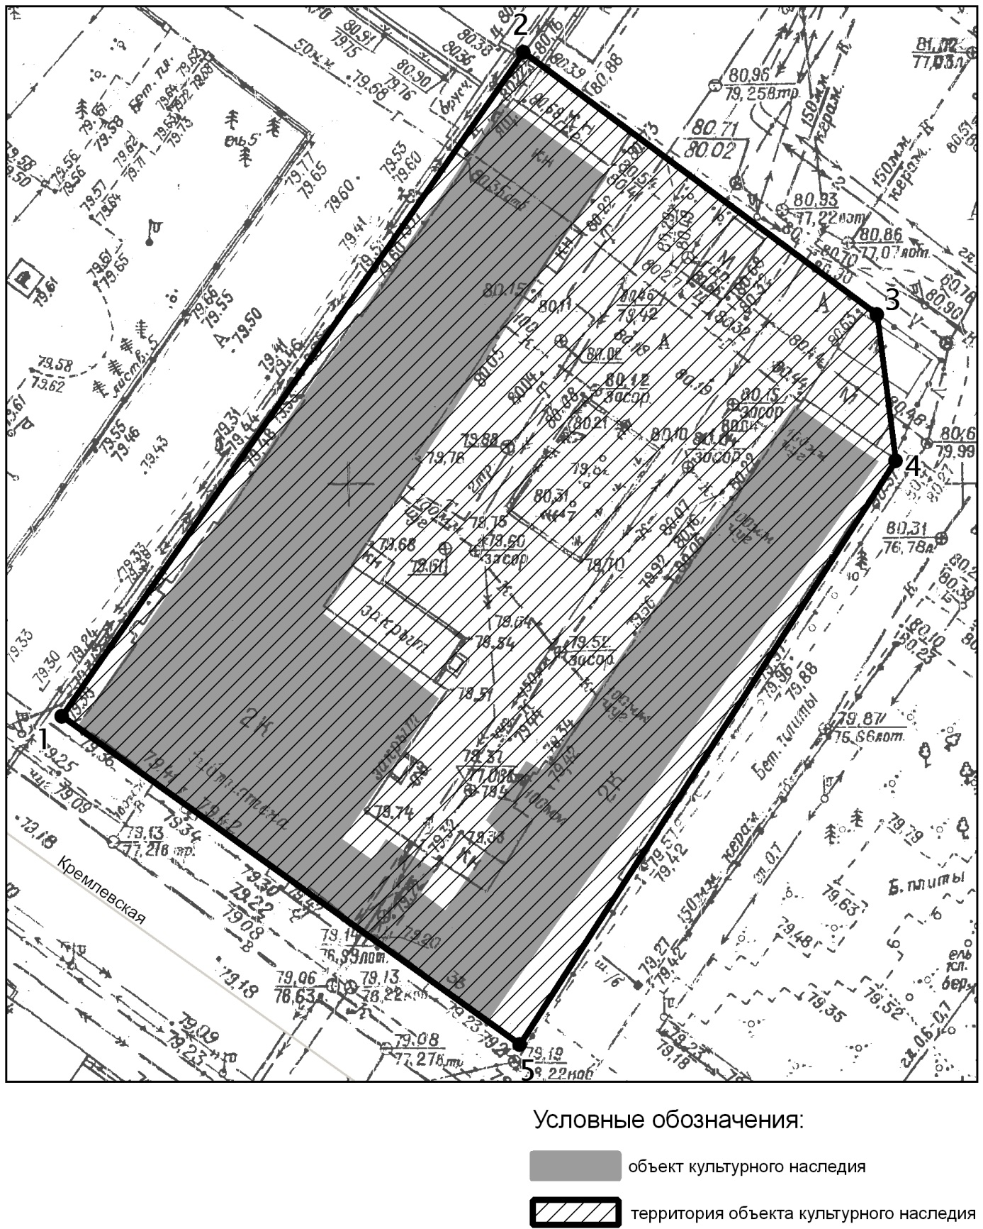

Топографический план объекта культурного наследия
Картографическое описание границ территории объекта культурного наследия федерального значения «Дом Ушковой, нач.ХХ в. арх.Мюфке К.Л.», расположенного по адресу: г.Казань, ул. Кремлевская, д.33.

Граница территории объекта культурного наследия федерального значения проходит следующим образом:
юго-западная часть: по улице Кремлевская по красной линии по передней границе земельного участка (поворотные точки 1-5);
северо-западная часть: от улицы Кремлевская, по боковой границе земельного участка (поворотные точки 1-2);
северо-восточная часть: по внутриквартальной границе (поворотные точки 2-3-4);
юго-восточная часть: от улицы Кремлевская, по боковой границе земельного участка (поворотные точки 5-4).
.

Таблица поворотных точек
границ территории объекта культурного наследия федерального значения
«Дом Ушковой, нач.ХХ в. арх.Мюфке К.Л.», расположенного по адресу: г.Казань, ул. Кремлевская, д.33

Координаты точки в местной системе координат  (МСК-16) |  |  | Координаты точки во Всемирной геодезической системе координат 1984 года (WGS-84)
№ | X | Y | северная широта В | восточная долгота L
1 | 476048,98 | 1305570,07 | 55° 47' 30.34" | 49° 07' 13.75"
2 | 476102,84 | 1305607,64 | 55° 47' 32.08" | 49° 07' 15.91"
3 | 476076,90 | 1305642,52 | 55° 47' 31.24" | 49° 07' 17.91"
4 | 476069,78 | 1305637,82 | 55° 47' 31.01" | 49° 07' 17.64"
5 | 476022,12 | 1305607,39 | 55° 47' 29.47" | 49° 07' 15.89"

- Карта (схема) границ территории объекта культурного наследия федерального значения «Минаретное завершение Закабанной мечети», расположенного по адресу: г.Казань, ул. Хади Такташа, д.26

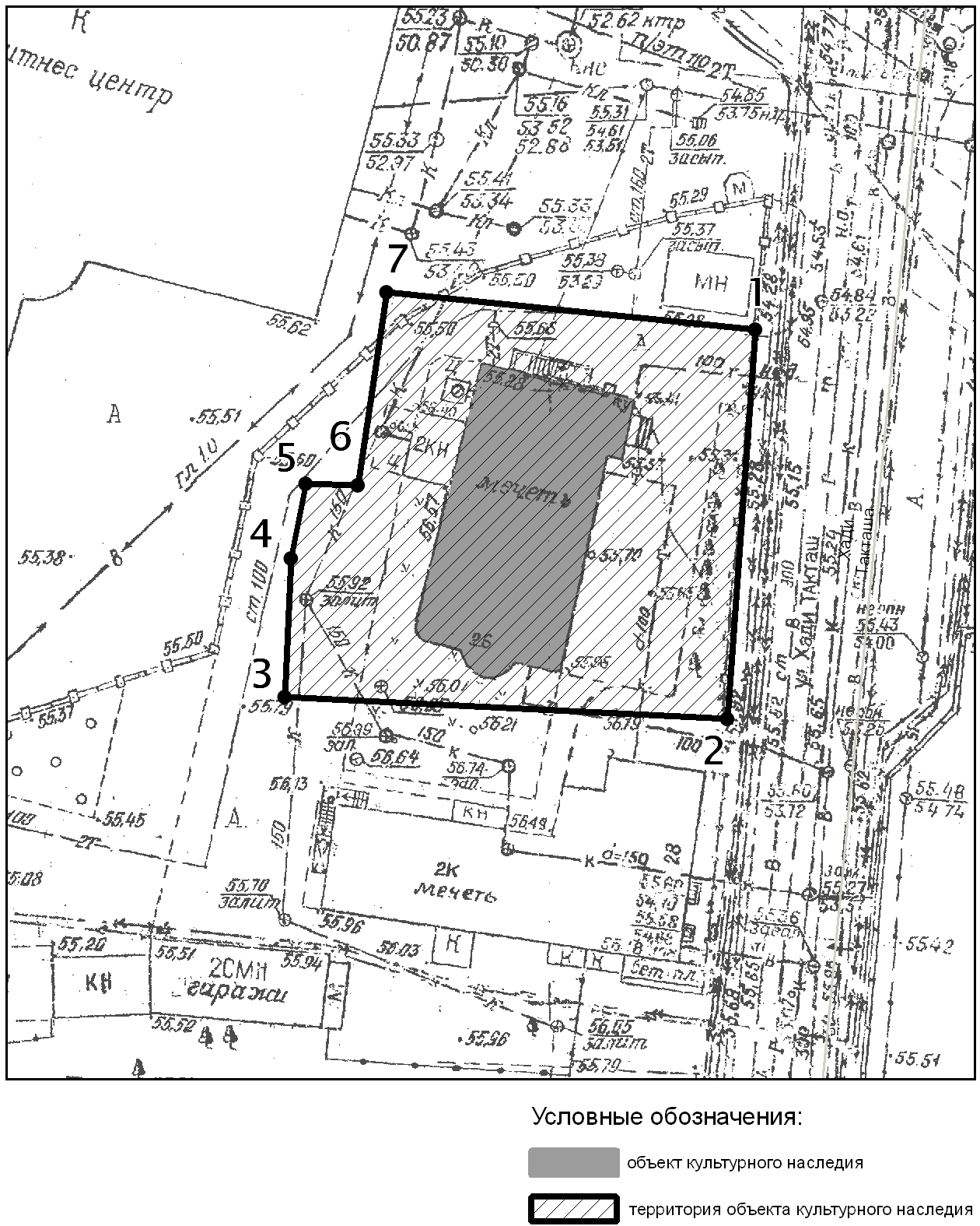

Топографический план объекта культурного наследия
Картографическое описание границ территории объекта культурного наследия федерального значения «Минаретное завершение Закабанной мечети», расположенного по адресу: г.Казань, ул. Хади Такташа, д.26

Граница территории объекта культурного наследия федерального значения проходит следующим образом:
юго-западная часть: от улицы Хади Такташ по боковой границе участка (поворотные точки 2-3);
северо-западная часть: по внутриквартальной границе участка (поворотные точки 3-4-5-6-7);
северо-восточная часть: от улицы Хади Такташ по боковой границе участка (поворотные точки 1-7);
юго-восточная часть: по улице Хади Такташ по красной линии по передней границе участка ( поворотные точки 1-2).
.

Таблица поворотных точек
границ территории объекта культурного наследия федерального значения
«Минаретное завершение Закабанной мечети», расположенного по адресу: г.Казань, ул. Хади Такташа, д.26

Координаты точки в местной системе координат (МСК-16) |  |  | Координаты точки во Всемирной геодезической системе координат 1984 года (WGS-84)
№ | X | Y | северная широта В | восточная долгота L
 | 474473,26 | 1306061,85 | 55° 46' 39.37" | 49° 07' 41.85"
 | 474441,71 | 1306059,62 | 55° 46' 38.35" | 49° 07' 41.72"
 | 474443,21 | 1306023,37 | 55° 46' 38.40" | 49° 07' 39.64"
 | 474454,66 | 1306023,87 | 55°46' 38.77" | 49° 07' 39.67"
 | 474460,53 | 1306025,09 | 55°46' 38.96" | 49° 07' 39.74"
 | 474460,54 | 1306029,44 | 55°46' 38.96" | 49° 07' 39.99"
 | 474476,32 | 1306031,69 | 55°46' 39.47" | 49°07' 40.12"

Приложение № 2
к приказу Комитета
Республики Татарстан
по охране объектов культурного
наследия
от «_____ » №

Режим использования
территории объектов культурного наследия федерального значения, расположенных на территории города Казани

В границах территории объектов культурного наследия федерального значения, расположенных на территории города Казани, разрешается:

- проведение работ по сохранению объекта культурного наследия на основании задания на проведение указанных работ, разрешения на проведение указанных работ, выданных региональным органом охраны объектов культурного наследия, проектной документации на проведение работ по сохранению объекта культурного наследия, согласованной региональным органом охраны объектов культурного наследия, а также при условии осуществления технического, авторского надзора и государственного надзора в области охраны объектов культурного наследия за их проведением. В случае:
если при проведении работ по сохранению объекта культурного наследия затрагиваются конструктивные и другие характеристики надежности и безопасности объекта, указанные работы проводятся в соответствии с требованиями Федерального закона от 25 июня 2002 г. № 73-Ф3 "Об объектах культурного наследия (памятниках истории и культуры) народов Российской Федерации" (далее – Федеральный закон) и Градостроительного кодекса Российской Федерации;
- проведение в порядке и случаях, предусмотренных Федеральным законом, изыскательных, проектных, земляных, мелиоративных, хозяйственных и иных работ, в том числе:
- снос диссонирующих объектов (поздние пристройки);
- озеленение и благоустройство территории, ведение приусадебного хозяйства;
- прокладка и реконструкция дорожных и инженерных коммуникаций, не нарушающие целостность объекта культурного наследия и не создающие угрозы его повреждения, разрушения или уничтожения, угрозы пожара;
- проведение археологических полевых работ;
- ведение хозяйственной деятельности, не противоречащей требованиям обеспечения сохранности объекта культурного наследия и позволяющей обеспечить функционирование объекта культурного наследия в современных условиях.

В границах территории объектов культурного наследия федерального значения, расположенных на территории города Казани, запрещается:

- строительство объектов капитального строительства;
- увеличение объемно-пространственных характеристик существующих на территории объекта культурного наследия объектов капитального строительства;
- искажение традиционных характеристик эволюционно сложившейся композиции застройки исторического владения;
- изменение характеристик городского и природного ландшафта, композиционно связанного с объектом культурного наследия.

В границах территории объектов культурного наследия федерального значения, расположенных на территории города Казани, обеспечивается:

- запрет или ограничение движения транспортных средств, в случае, если движение транспортных средств создает угрозу нарушения целостности и сохранности объекта культурного наследия;
- доступность объекта культурного наследия в целях его экспонирования, сохранения его традиционного визуального восприятия с основных видовых точек и смотровых площадок;
- реализация мер пожарной безопасности;
- реализация мер экологической безопасности;
- защита объекта культурного наследия от динамических воздействий.

